**SERVICIO NACIONAL DE ADIESTRAMIENTO EN TRABAJO INDUSTRIAL**



**FORMACIÓN PROFESIONAL DUAL**

**Proyecto Final**

CÓDIGO N° 89001677

**DIRECCIÓN ZONAL**

**____________________________**

# FORMACIÓN PROFESIONAL DUAL

CFP/UCP/ESCUELA: INDEPENDENCIA / TECNOLOGÍAS DE LA INFORMACIÓN

ESTUDIANTES:

- Evangelista Cacha, Victor Hugo

- Galindo Davila, Jared Julio

- Montalvo Alfaro, Jordy Joseph

- Patricio Arroyo, Ángel Hernán Alberto

Nro.: 4 Grupo: GRUPO N°1

CARRERA: INGENIERÍA DE SOFTWARE CON INTELIGENCIA ARTIFICIAL

INSTRUCTOR: WILMAN SILVER VASQUEZ GUTIERREZ

SEMESTRE: III DEL: 13/02/2024 AL: 02/06/2024

|  |  |  |  |
| --- | --- | --- | --- |
| **PLAN DE AVANCE DE PROYECTOS** | | |  |
| **PLANIFICACION DEL SISTEMA** | **PERÍODO** | | **SEMANAS** |
| **DESDE** | **HASTA** |
| Metodología de SW | 09/04 | 04/05 | 2 |
| Ing. Requerimientos |  |  |  |
| Investigación de la Empresa | 21/04 | 28/04 | 1 |
| Planteamiento del Proyecto | 20/02 | 28/02 | 1 |
| Planteamiento del Sistema | 28/02 | 07/03 | 1 |
| Diagrama de Persona | 28/02 | 07/03 | 1 |
| Análisis del Sistema-Diagramas UML | 17/04 | 24/04 | 1 |
| Diagrama de Caso de Uso del Sistema | 17/04 | 19/04 | 1 |
| Diagrama de Secuencia | 17/04 | 24/04 | 1 |
| Diagrama de Objeto | 17/04 | 24/04 | 1 |
| Diagrama de Clases | 17/04 | 24/04 | 1 |
| Diagrama de Componentes | 17/04 | 24/04 | 1 |
| Diagrama de Despliegue | 17/04 | 24/04 | 1 |
| Base de Datos | 03/03 | 25/03 | 3 |
| Modelo Conceptual | 29/02 | 03/03 | 1 |
| Normalización | 20/02 | 28/02 | 1 |
| Modelo Lógico | 29/02 | 03/03 | 1 |
| Modelo Físico | 29/02 | 03/03 | 1 |
| Desarrollo de Script de la BD | 03/03 | 25/03 | 3 |
| Prototipos de Sistema | 03/03 | 25/03 | 3 |
| Login | 14/03 | 25/03 | 2 |
| Menú Principal | 25/03 | 30/03 | 1 |
| Formularios | 14/03 | 25/03 | 1 |
| Prueba del Sistema | 25/03 | 10/04 | 2 |

**1. INTRODUCCIÓN**

1. **Misión:**

Proporcionar un entorno seguro, cómodo y enriquecedor para que los perros disfruten mientras sus dueños están lejos, ofreciendo servicios de cuidado de alta calidad que promuevan la salud, la felicidad y el bienestar de cada mascota.

1. **Visión:**

Ser reconocidos como el principal destino de hospedaje para perros, ofreciendo instalaciones modernas, personal altamente calificado y un enfoque personalizado para satisfacer las necesidades individuales de cada mascota.

1. **Propósito** :

Nuestro propósito es proporcionar un entorno seguro, cómodo y enriquecedor para que los perros disfruten mientras sus dueños están lejos. Queremos ofrecer servicios de cuidado de alta calidad que promuevan la salud, la felicidad y el bienestar de cada mascota. Además, aspiramos a ser reconocidos como el principal destino de hospedaje para perros. Para lograrlo, nos comprometemos a ofrecer instalaciones modernas, contar con personal altamente calificado y proporcionar un enfoque personalizado para satisfacer las necesidades individuales de cada mascota. Nos esforzamos por garantizar que tanto las mascotas como sus dueños se sientan completamente satisfechos con nuestra atención y servicio.

1. **Alcance** :

El alcance de nuestro servicio es proporcionar cuidado de alta calidad para perros mientras sus dueños están ausentes. Esto incluye ofrecer un entorno seguro, cómodo y enriquecedor para las mascotas, así como garantizar su salud, felicidad y bienestar. Además, nos esforzamos por brindar un servicio personalizado y excepcional que satisfaga las necesidades individuales de cada perro y sus dueños.

1. **Objetivos :**

* Proporcionar alojamiento seguro y confortable para mascotas de todas las razas y tamaños.

* Ofrecer servicios de cuidado personalizado, ejercicio adecuado, atención médica, baños, cortes de pelo y entre más.

1. 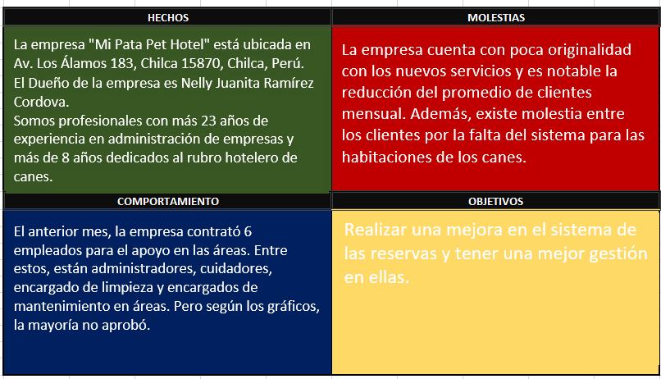**Diagrama de Persona:**

1. **Empresa –**

**Los beneficiarios directos:** Son aquellos que participarán directamente en el proyecto, y por consiguiente, se beneficiarán de su implementación. Estas son las personas que usarán el producto del proyecto, los desarrolladores del proyecto, los proveedores de materia prima u otros bienes y servicios.

**Los beneficiarios indirectos:** Son, con frecuencia, pero no siempre, las personas que se encuentran en el interior de la zona de influencia del proyecto y que se ven impactadas por el mismo.

1. **Costos y Recursos Estimados**

|  |  |  |  |  |  |
| --- | --- | --- | --- | --- | --- |
|  | **Cantidad (Hora)** | **Costo x Subtotal**  **Hora** | | **Numero de Meses** | **Total** |
| **1.-Gestión del**  **Proyecto** |  |  |  |  |  |
| **Jefe del proyecto** | 40 | 70 | 2800 | 2 | 5600 |
| **Miembros del Equipo** | 60 | 20 | 1800 | 2 | 3600 |
| **Analista** | 50 | 30 | 1500 | 2 | **3000** |
| **Programador** | **55** | **40** | **2200** | **2** | **4400** |
| **Operador** | **45** | **35** | **1575** | **2** | **3150** |
| **2.- Hardware** |  |  |  |  |  |
| **Pc** | 4 | 50 | 200 | 2 | 400 |
| **Servidores** | - | - | - | - | - |
|  |  |  |  |  |  |
| **3.- Software** |  |  |  | 2 |  |
| **Licenciado** | - | - | - | - | **-** |
| **Office** | 2 | **300** | **600** | **2** | **1200** |
| **Windows** | 4 | **300** | **1200** | **2** | **2400** |
| **antivirus** | 7 | **400** | **2800** | **2** | **5600** |
| **SQL** | 3 | **200** | **600** | **2** | **1200** |
| **4.- Pruebas** | 20 | 20 | 400 | 2 | 400 |
| **5.- Capacitación** | 15 | 20 | 300 | 2 | 600 |
|  | **T** | **total de costo estimado** | |  | **31550** |

1. **VISTA GENERAL DEL PROYECTO**
   1. **Entregables del Proyecto. - Los artefactos que se generan en el desarrollo.**

* + - 1. **Plan de desarrollo del software.**

1. **Inicio**

**MODELO DEL NEGOCIO “MI PATA PET HOTEL”**

**Modelo de caso de uso de “Mi Pata Pet Hotel”**

1-ACTOR NEGOCIO

* Cliente
* Mascota

2-CASO DE USO NEGOCIO

* CUN_Gestion Reservas
* CUN_Gestion Alimentos
* CUN_Gestion Limpieza
* CUN_Gestion Entrenamiento

3-OBJETIVO NEGOCIO:



Llenar el 100% de las reservas de alojamiento para perros.



Proporcionar una dieta adecuada para todas las mascotas al 100%.



Ofrecer actividades de entrenamiento para mejorar su actividad física al 100%.



Mantener en un 100% los lugares de recreación en limpieza.

**MAN (Modelo de análisis de objeto del negocio)**

1-Trabajador negocio

* Cuidador
* Recepcionista
* Personal de limpieza
* Entrenador
* Administrador
* Caja
* Supervisor de instalaciones

2-Entidad negocio

* CUM_ reservas
* CUM_ Alimentación
* CUM_ Entrenamiento
* CUM_Limpieza
* CUM_Mascota
* CUM_Cliente

3-Realizacion del negocio

* R_ Reservas
* R_ Alimentación
* R_ Entrenamiento
* R_Limpieza

1. **Elaboración.**

**DIAGRAMA DE CASO DE USO**

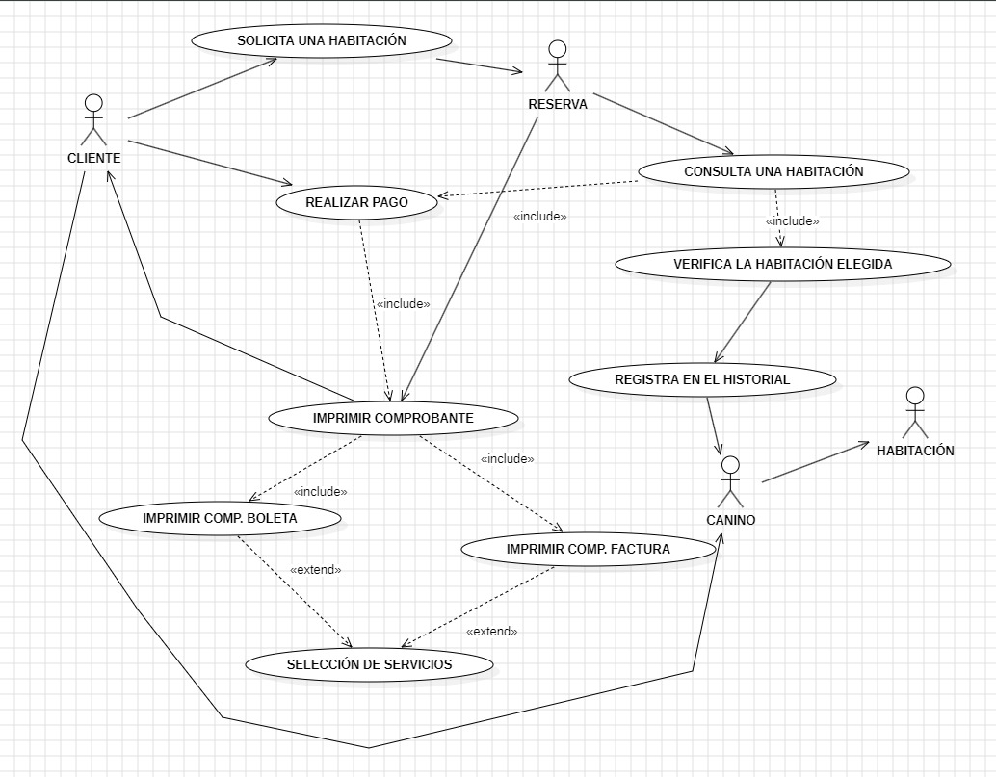

1. **Construcción**

**SCRIPT**

**--CREAMOS LA BASE DE DATOS:**

**CREATE DATABASE PET_HOTEL**

**GO**

**USE PET_HOTEL**

**GO**

**--CREAMOS LAS TABLAS:**

**CREATE TABLE RAZA(**

**ID_RAZA CHAR(4) PRIMARY KEY CHECK(ID_RAZA LIKE ‘R[0-9][0-9][0-9]’),**

**TIPO_RAZA VARCHAR(20) NOT NULL UNIQUE,**

**DESCRIPCIÓN VARCHAR(MAX) NOT NULL**

**)**

**GO**

**CREATE TABLE TARJETA(**

**ID_TARJETA CHAR(4) PRIMARY KEY CHECK(ID_TARJETA LIKE ‘T[0-9][0-9][0-9]’),**

**ANTIPULGAS BIT NOT NULL CHECK(ANTIPULGAS IN (0, 1)),**

**DESPARASITACIÓN BIT NOT NULL CHECK(DESPARASITACIÓN IN (0, 1)),**

**INDICACIÓN VARCHAR(50),**

**DESCRIPCIÓN VARCHAR(MAX)**

**)**

**GO**

**CREATE TABLE VACUNA(**

**ID_VACUNA CHAR(4) PRIMARY KEY CHECK(ID_VACUNA LIKE ‘V[0-9][0-9][0-9]’),**

**TIPO_VACUNA VARCHAR(40) NOT NULL UNIQUE,**

**DESCRIPCION VARCHAR(MAX)**

**)**

**GO**

**CREATE TABLE COLOR_CANINO(**

**ID_COLOR CHAR(5) PRIMARY KEY CHECK(ID_COLOR LIKE ‘CO[0-9][0-9][0-9]’),**

**NOMBRE VARCHAR(50) NOT NULL UNIQUE**

**)**

**CREATE TABLE CANINO(**

**ID_CANINO CHAR(5) PRIMARY KEY CHECK(ID_CANINO LIKE ‘CA[0-9][0-9][0-9]’),**

**NOMBRE VARCHAR(20) NOT NULL,**

**PESO INT NOT NULL,**

**EDAD INT NOT NULL,**

**TAMAÑO CHAR(10) NOT NULL,**

**ID_TARJETA CHAR(4) NOT NULL FOREIGN KEY(ID_TARJETA) REFERENCES TARJETA(ID_TARJETA),**

**ID_RAZA CHAR(4) NOT NULL FOREIGN KEY(ID_RAZA) REFERENCES RAZA(ID_RAZA),**

**ID_COLOR CHAR(5) NOT NULL FOREIGN KEY(ID_COLOR) REFERENCES COLOR_CANINO(ID_COLOR),**

**)**

**GO**

**CREATE TABLE VAC_CANINO(**

**ID_CANINO CHAR(5) NOT NULL FOREIGN KEY(ID_CANINO) REFERENCES CANINO(ID_CANINO),**

**ID_VACUNA CHAR(4) NOT NULL FOREIGN KEY(ID_VACUNA) REFERENCES VACUNA(ID_VACUNA)**

**)**

**GO**

**CREATE TABLE HABITACION_ESTANDAR(**

**ID_ESTANDAR CHAR(4) PRIMARY KEY CHECK(ID_ESTANDAR LIKE ‘E[0-9][0-9][0-9]’),**

**DESCRIPCIÓN VARCHAR(MAX) NULL**

**)**

**GO**

**CREATE TABLE HABITACION_PREMIUM(**

**ID_PREMIUM CHAR(5) PRIMARY KEY CHECK(ID_PREMIUM LIKE ‘PR[0-9][0-9][0-9]’),**

**DESCRIPCIÓN VARCHAR(MAX) NULL**

**)**

**GO**

**CREATE TABLE PET_HOTEL(**

**ID_PET CHAR(4) PRIMARY KEY CHECK(ID_PET LIKE ‘P[0-9][0-9][0-9]’),**

**DIRECCIÓN VARCHAR(40) NOT NULL,**

**TELÉFONO CHAR(9) NOT NULL,**

**NOMBRE VARCHAR(50) NOT NULL UNIQUE**

**)**

**GO**

**CREATE TABLE HABITACION_CANINA(**

**NRO_HABI CHAR(4) PRIMARY KEY CHECK(NRO_HABI LIKE ‘H[0-9][0-9][0-9]’),**

**ID_CANINO CHAR(5) NOT NULL FOREIGN KEY(ID_CANINO) REFERENCES CANINO(ID_CANINO),**

**ID_PREMIUM CHAR(5) NULL FOREIGN KEY(ID_PREMIUM) REFERENCES HABITACION_PREMIUM(ID_PREMIUM),**

**ID_ESTANDAR CHAR(4) NULL FOREIGN KEY(ID_ESTANDAR) REFERENCES HABITACION_ESTANDAR(ID_ESTANDAR),**

**ID_PET CHAR(4) NULL FOREIGN KEY(ID_PET) REFERENCES PET_HOTEL(ID_PET)**

**)**

**GO**

**CREATE TABLE CLIENTE(**

**ID_CLIENTE CHAR(4) PRIMARY KEY CHECK(ID_CLIENTE LIKE ‘C[0-9][0-9][0-9]’),**

**NOMBRE VARCHAR(20) NOT NULL,**

**APELLIDO VARCHAR(20) NOT NULL,**

**DNI CHAR(8) NOT NULL UNIQUE,**

**TELÉFONO CHAR(9) NOT NULL UNIQUE,**

**DIRECCIÓN VARCHAR(40) NOT NULL UNIQUE**

**)**

**GO**

**CREATE TABLE SERVICIO(**

**ID_SERVICIO CHAR(4) PRIMARY KEY CHECK(ID_SERVICIO LIKE ‘S[0-9][0-9][0-9]’),**

**SERVICIO VARCHAR(MAX) NOT NULL,**

**PRECIO MONEY NOT NULL**

**)**

**CREATE TABLE FACTURA(**

**ID_FACTURA CHAR(4) PRIMARY KEY CHECK(ID_FACTURA LIKE ‘F[0-9][0-9][0-9]’),**

**PRECIO_SERVICIO MONEY NOT NULL,**

**IMPUESTO MONEY NOT NULL,**

**COSTO_TOTAL MONEY NOT NULL**

**)**

**GO**

**CREATE TABLE BOLETA(**

**ID_BOLETA CHAR(4) PRIMARY KEY CHECK(ID_BOLETA LIKE ‘B[0-9][0-9][0-9]’),**

**PRECIO_SERVICIO MONEY NOT NULL,**

**IMPUESTO MONEY NOT NULL,**

**TOTAL MONEY NOT NULL**

**)**

**GO**

**CREATE TABLE SERVICIO_F_B(**

**ID_SERVICIO CHAR(4) NOT NULL FOREIGN KEY(ID_SERVICIO) REFERENCES SERVICIO(ID_SERVICIO),**

**ID_FACTURA CHAR(4) NULL FOREIGN KEY(ID_FACTURA) REFERENCES FACTURA(ID_FACTURA),**

**ID_BOLETA CHAR(4) NULL FOREIGN KEY(ID_BOLETA) REFERENCES BOLETA(ID_BOLETA)**

**)**

**CREATE TABLE RESERVA(**

**ID_RESERVA CHAR(4) PRIMARY KEY CHECK(ID_RESERVA LIKE ‘R[0-9][0-9][0-9]’),**

**FECHA_INI DATE NOT NULL DEFAULT(GETDATE()),**

**FECHA_SAL DATE NOT NULL,**

**PRECIO MONEY NOT NULL,**

**ID_CLIENTE CHAR(4) NOT NULL FOREIGN KEY(ID_CLIENTE) REFERENCES CLIENTE(ID_CLIENTE),**

**ID_CANINO CHAR(5) NOT NULL FOREIGN KEY(ID_CANINO) REFERENCES CANINO(ID_CANINO),**

**ID_PET CHAR(4) NOT NULL FOREIGN KEY(ID_PET) REFERENCES PET_HOTEL(ID_PET),**

**)**

**GO**

**CREATE TABLE COMPROBANTE(**

**ID_CLIENTE CHAR(4) NOT NULL FOREIGN KEY(ID_CLIENTE) REFERENCES CLIENTE(ID_CLIENTE),**

**ID_RESERVA CHAR(4) NOT NULL FOREIGN KEY(ID_RESERVA) REFERENCES RESERVA(ID_RESERVA),**

**ID_FACTURA CHAR(4) NULL FOREIGN KEY(ID_FACTURA) REFERENCES FACTURA(ID_FACTURA),**

**ID_BOLETA CHAR(4) NULL FOREIGN KEY(ID_BOLETA) REFERENCES BOLETA(ID_BOLETA)**

**)**

**GO**

**CREATE TABLE HISTORIAL(**

**ID_HISTORIAL CHAR(5) PRIMARY KEY CHECK(ID_HISTORIAL LIKE ‘HI[0-9][0-9][0-9]’),**

**DESCRIPCIÓN VARCHAR(MAX),**

**ID_RESERVA CHAR(4) NOT NULL FOREIGN KEY(ID_RESERVA) REFERENCES RESERVA(ID_RESERVA)**

**)**

**GO**

**--INSERTAMOS 5 REGISTROS EN CADA CAMPO DE CADA TABLA:**

**INSERT INTO RAZA VALUES (‘R001’, ‘Labrador Retriever’, ‘Amigable y extrovertido’),**

**(‘R002’, ‘Pastor Alemán’, ‘Inteligente y versátil’),**

**(‘R003’, ‘Golden Retriever’, ‘Amigable y tolerante’),**

**(‘R004’, ‘Bulldog’, ‘Dócil y decidido’),**

**(‘R005’, ‘POODLE’, ‘Inteligente y activo’),**

**(‘R006’, ‘Beagle’, ‘Alegre y amigable’),**

**(‘R007’, ‘Siberian Husky’, ‘Energético y sociable’),**

**(‘R008’, ‘Dachshund’, ‘Valiente y curioso’),**

**(‘R009’, ‘Boxer’, ‘Fuerte y leal’),**

**(‘R010’, ‘Shih Tzu’, ‘Afable y juguetón’),**

**(‘R011’, ‘Chihuahua’, ‘Pequeño pero valiente’),**

**(‘R012’, ‘Doberman’, ‘Alerta y valiente’),**

**(‘R013’, ‘Cocker Spaniel’, ‘Afectuoso y juguetón’),**

**(‘R014’, ‘Great Dane’, ‘Gentil y amistoso’),**

**(‘R015’, ‘Pomeranian’, ‘Vivaz y extrovertido’),**

**(‘R016’, ‘Shiba Inu’, ‘Leal y alerta’),**

**(‘R017’, ‘Bichón Frisé’, ‘Alegre y juguetón’),**

**(‘R018’, ‘Pug’, ‘Encantador y tranquilo’),**

**(‘R019’, ‘Husky Siberiano’, ‘Energético y amigable’),**

**(‘R020’, ‘Maltese’, ‘Carismático y cariñoso’)**

**GO**

**INSERT INTO TARJETA VALUES (‘T001’, 0, 1, ‘Tratamiento antipulgas y desparasitación mensual’, ‘Producto utilizado: XWY’),**

**(‘T002’, 0, 1, ‘Desparasitación mensual’, ‘Producto utilizado: HCC’),**

**(‘T003’, 1, 0, ‘Tratamiento antipulgas mensual’, ‘Producto utilizado: DPI’),**

**(‘T004’, 0, 0, ‘Sin tratamiento’, ‘No se aplicaron tratamientos este mes’),**

**(‘T005’, 1, 1, ‘Tratamiento antipulgas y desparasitación quincenal’, ‘Producto utilizado: LNA’),**

**(‘T006’, 1, 0, ‘Tratamiento antipulgas mensual’, ‘Producto utilizado: XWZ’),**

**(‘T007’, 0, 1, ‘Desparasitación mensual’, ‘Producto utilizado: AAE’),**

**(‘T008’, 1, 1, ‘Tratamiento antipulgas y desparasitación mensual’, ‘Producto utilizado: DDP’),**

**(‘T009’, 0, 0, ‘Sin tratamiento’, ‘No se aplicaron tratamientos este mes’),**

**(‘T010’, 1, 1, ‘Tratamiento antipulgas y desparasitación quincenal’, ‘Producto utilizado: GPT’),**

**(‘T011’, 0, 1, ‘Desparasitación mensual’, ‘Producto utilizado: JPP’),**

**(‘T012’, 1, 0, ‘Tratamiento antipulgas mensual’, ‘Producto utilizado: MPO’),**

**(‘T013’, 0, 0, ‘Sin tratamiento’, ‘No se aplicaron tratamientos este mes’),**

**(‘T014’, 1, 1, ‘Tratamiento antipulgas y desparasitación quincenal’, ‘Producto utilizado: PQS’),**

**(‘T015’, 0, 1, ‘Desparasitación mensual’, ‘Producto utilizado: SYU’),**

**(‘T016’, 0, 1, ‘Desparasitación mensual’, ‘Producto utilizado: UJW’),**

**(‘T017’, 1, 0, ‘Tratamiento antipulgas mensual’, ‘Producto utilizado: XAZ’),**

**(‘T018’, 0, 0, ‘Sin tratamiento’, ‘No se aplicaron tratamientos este mes’),**

**(‘T019’, 1, 1, ‘Tratamiento antipulgas y desparasitación mensual’, ‘Producto utilizado: ACB’),**

**(‘T020’, 0, 1, ‘Desparasitación mensual’, ‘Producto utilizado: FED’)**

**GO**

**INSERT INTO COLOR_CANINO VALUES(‘CO001’, ‘Negro’),**

**(‘CO002’, ‘Blanco’),**

**(‘CO003’, ‘Marrón’),**

**(‘CO004’, ‘Gris’),**

**(‘CO005’, ‘Rubio’),**

**(‘CO006’, ‘Crema’),**

**(‘CO007’, ‘Rojo’),**

**(‘CO008’, ‘Negro y crema’),**

**(‘CO009’, ‘Gris y crema’),**

**(‘CO010’, ‘Negro y fuego’),**

**(‘CO011’, ‘Negro y blanco’),**

**(‘CO012’, ‘Marrón y blanco’),**

**(‘CO013’, ‘Gris y blanco’),**

**(‘CO014’, ‘Negro y marrón’),**

**(‘CO015’, ‘Negro y gris’),**

**(‘CO016’, ‘Blanco y crema’),**

**(‘CO017’, ‘Marrón rojizo’),**

**(‘CO018’, ‘Negro, blanco y crema’),**

**(‘CO019’, ‘Marrón oscuro’),**

**(‘CO020’, ‘Blanco y negro’)**

**GO**

**INSERT INTO CANINO VALUES (‘CA001’, ‘Max’, 25, 3, ‘Mediano’, ‘T001’, ‘R001’,’CO006’),**

**(‘CA002’, ‘Bella’, 15, 2, ‘Pequeño’, ‘T002’, ‘R001’,’CO003’),**

**(‘CA003’, ‘Rocky’, 30, 4, ‘Grande’, ‘T003’, ‘R004’,’CO011’),**

**(‘CA004’, ‘Luna’, 18, 1, ‘Pequeño’, ‘T012’, ‘R003’,’CO006’),**

**(‘CA005’, ‘Coco’, 22, 5, ‘Mediano’, ‘T005’, ‘R004’,’CO016’),**

**(‘CA006’, ‘Lucky’, 20, 3, ‘Mediano’, ‘T006’, ‘R006’,’CO018’),**

**(‘CA007’, ‘Daisy’, 12, 2, ‘Pequeño’, ‘T007’, ‘R008’, ‘CO014’),**

**(‘CA008’, ‘Charlie’, 28, 4, ‘Grande’, ‘T008’, ‘R002’,’CO010’),**

**(‘CA009’, ‘Milo’, 16, 1, ‘Pequeño’, ‘T009’, ‘R014’,’CO011’),**

**(‘CA010’, ‘Ruby’, 24, 5, ‘Mediano’, ‘T010’, ‘R013’,’CO017’),**

**(‘CA011’, ‘Leo’, 18, 3, ‘Mediano’, ‘T011’, ‘R017’,’CO012’),**

**(‘CA012’, ‘Sophie’, 14, 2, ‘Pequeño’, ‘T012’, ‘R001’,’CO001’),**

**(‘CA013’, ‘Maximus’, 32, 4, ‘Grande’, ‘T013’, ‘R019’,’CO013’),**

**(‘CA014’, ‘Bentley’, 19, 1, ‘Pequeño’, ‘T014’, ‘R014’,’CO011’),**

**(‘CA015’, ‘Chloe’, 26, 5, ‘Mediano’, ‘T015’, ‘R018’,’CO008’),**

**(‘CA016’, ‘Rosie’, 17, 2, ‘Pequeño’, ‘T012’, ‘R018’,’CO008’),**

**(‘CA017’, ‘Zeus’, 30, 4, ‘Grande’, ‘T017’, ‘R003’,’CO006’),**

**(‘CA018’, ‘Mia’, 14, 1, ‘Pequeño’, ‘T018’, ‘R006’,’CO018’),**

**(‘CA019’, ‘Rocky Jr.’, 22, 3, ‘Mediano’, ‘T019’, ‘R008’,’CO014’),**

**(‘CA020’, ‘Lola’, 19, 5, ‘Mediano’, ‘T020’, ‘R002’,’CO010’)**

**GO**

**INSERT INTO VACUNA VALUES (‘V001’, ‘Ehrlichiosis Canina’, ‘Vacuna contra la ehrlichiosis en perros’),**

**(‘V002’, ‘Babesiosis Canina’, ‘Vacuna contra la babesiosis en perros’),**

**(‘V003’, ‘Leishmaniasis Canina’, ‘Vacuna contra la leishmaniasis en perros’),**

**(‘V004’, ‘Anaplasmosis Canina’, ‘Vacuna contra la anaplasmosis en perros’),**

**(‘V005’, ‘Borreliosis Canina’, ‘Vacuna contra la borreliosis en perros’),**

**(‘V006’, ‘Tos de las Perreras’, ‘Vacuna contra la tos de las perreras en perros’),**

**(‘V007’, ‘Dermatitis Atópica’, ‘Vacuna contra la dermatitis atópica en perros’),**

**(‘V008’, ‘Tétanos Canino’, ‘Vacuna contra el tétanos en perros’),**

**(‘V009’, ‘Hepatitis Canina’, ‘Vacuna contra la hepatitis canina’),**

**(‘V010’, ‘Leptospirosis Canina’, ‘Vacuna contra la leptospirosis en perros’),**

**(‘V011’, ‘Rabia’, ‘Vacuna contra la rabia en perros’),**

**(‘V012’, ‘Moquillo Canino’, ‘Vacuna contra el moquillo en perros’),**

**(‘V013’, ‘Parvovirosis Canina’, ‘Vacuna contra la parvovirosis en perros’),**

**(‘V014’, ‘Influenza Canina’, ‘Vacuna contra la influenza canina’),**

**(‘V015’, ‘Coronavirus Entérico’, ‘Vacuna contra el coronavirus entérico en perros’),**

**(‘V016’, ‘Lyme Canino’, ‘Vacuna contra la enfermedad de Lyme en perros’),**

**(‘V017’, ‘Giardiasis Canina’, ‘Vacuna contra la giardiasis en perros’),**

**(‘V018’, ‘Parainfluenza Canina’, ‘Vacuna contra la parainfluenza canina’),**

**(‘V019’, ‘Toxoplasmosis’, ‘Vacuna contra la toxoplasmosis en perros’),**

**(‘V020’, ‘Refuerzo Babesiosis Canina’, ‘Vacuna contra la babesiosis en perros’)**

**GO**

**INSERT INTO VAC_CANINO VALUES(‘CA003’,’V020’),**

**(‘CA004’,’V003’),**

**(‘CA002’,’V001’),**

**(‘CA015’,’V005’),**

**(‘CA020’,’V003’),**

**(‘CA001’,’V013’),**

**(‘CA004’,’V001’),**

**(‘CA003’,’V001’),**

**(‘CA005’,’V003’),**

**(‘CA017’,’V003’),**

**(‘CA012’,’V004’),**

**(‘CA011’,’V010’),**

**(‘CA010’,’V011’),**

**(‘CA002’,’V020’),**

**(‘CA002’,’V016’),**

**(‘CA003’,’V015’),**

**(‘CA004’,’V007’),**

**(‘CA006’,’V003’),**

**(‘CA015’,’V011’),**

**(‘CA020’,’V009’)**

**GO**

**INSERT INTO HABITACION_ESTANDAR VALUES(‘E001’, ‘Habitación estándar con cama individual y baño compartido’),**

**(‘E002’, ‘Habitación estándar con cama doble y baño privado’),**

**(‘E003’, ‘Habitación estándar con dos camas individuales y vistas al jardín’),**

**(‘E004’, ‘Habitación estándar con cama queen-size y balcón’),**

**(‘E005’, ‘Habitación estándar con dos camas dobles y desayuno incluido’),**

**(‘E006’, ‘Habitación estándar con cama king-size y minibar’),**

**(‘E007’, ‘Habitación estándar con cama individual y escritorio’),**

**(‘E008’, ‘Habitación estándar con dos camas individuales y TV de pantalla plana’),**

**(‘E009’, ‘Habitación estándar con cama doble y sofá-cama’),**

**(‘E010’, ‘Habitación estándar con cama queen-size y acceso a la piscina’),**

**(‘E011’, ‘Habitación estándar con dos camas dobles y servicio de habitaciones’),**

**(‘E012’, ‘Habitación estándar con cama king-size y área de estar’),**

**(‘E013’, ‘Habitación estándar con cama individual y vistas panorámicas’),**

**(‘E014’, ‘Habitación estándar con cama doble y jacuzzi’),**

**(‘E015’, ‘Habitación estándar con dos camas individuales y bañera de hidromasaje’),**

**(‘E016’, ‘Habitación estándar con cama queen-size y gimnasio privado’),**

**(‘E017’, ‘Habitación estándar con dos camas dobles y acceso a la terraza’),**

**(‘E018’, ‘Habitación estándar con cama king-size y desayuno en la cama’),**

**(‘E019’, ‘Habitación estándar con cama individual y servicio de lavandería’),**

**(‘E020’, ‘Habitación estándar con dos camas individuales y cocina americana’)**

**GO**

**INSERT INTO HABITACION_PREMIUM VALUES(‘PR001’, ‘Habitación premium con cama ortopédica y área de juegos para perros pequeños’),**

**(‘PR002’, ‘Habitación premium con piscina privada para perros medianos’),**

**(‘PR003’, ‘Habitación premium con jardín exclusivo para perros grandes’),**

**(‘PR004’, ‘Habitación premium con cama de lujo y ventana panorámica para perros pequeños’),**

**(‘PR005’, ‘Habitación premium con sala de estar y acceso directo al parque para perros medianos’),**

**(‘PR006’, ‘Habitación premium con cama ortopédica y área de juegos para perros grandes’),**

**(‘PR007’, ‘Habitación premium con piscina privada para perros pequeños’),**

**(‘PR008’, ‘Habitación premium con jardín exclusivo para perros medianos’),**

**(‘PR009’, ‘Habitación premium con cama de lujo y ventana panorámica para perros grandes’),**

**(‘PR010’, ‘Habitación premium con sala de estar y acceso directo al parque para perros pequeños’),**

**(‘PR011’, ‘Habitación premium con cama ortopédica y área de juegos para perros medianos’),**

**(‘PR012’, ‘Habitación premium con piscina privada para perros grandes’),**

**(‘PR013’, ‘Habitación premium con jardín exclusivo para perros pequeños’),**

**(‘PR014’, ‘Habitación premium con cama de lujo y ventana panorámica para perros medianos’),**

**(‘PR015’, ‘Habitación premium con sala de estar y acceso directo al parque para perros grandes’),**

**(‘PR016’, ‘Habitación premium con cama ortopédica y área de juegos para perros pequeños’),**

**(‘PR017’, ‘Habitación premium con piscina privada para perros medianos’),**

**(‘PR018’, ‘Habitación premium con jardín exclusivo para perros grandes’),**

**(‘PR019’, ‘Habitación premium con cama de lujo y ventana panorámica para perros pequeños’),**

**(‘PR020’, ‘Habitación premium con sala de estar y acceso directo al parque para perros medianos’)**

**GO**

**INSERT INTO PET_HOTEL VALUES(‘P001’, ‘Calle Paracas #23, Lima’, ‘995241652’, ‘Hotel Canino Feliz’),**

**(‘P002’, ‘Avenida Mayo #521, Arequipa’, ‘988231521’, ‘Pet Paradise’),**

**(‘P003’, ‘Calle Quilca #629, Trujillo’, ‘998521340’, ‘Doggy Haven’),**

**(‘P004’, ‘Calle Cusco #521, Chiclayo’, ‘994251342’, ‘Paws Palace’),**

**(‘P005’, ‘Calle Junín #983, Cusco’, ‘904325145’, ‘Barkington Hotel’),**

**(‘P006’, ‘Avenida Amazonas #234, Lima’, ‘987654321’, ‘Happy Tails Retreat’),**

**(‘P007’, ‘Calle Ucayali #789, Arequipa’, ‘976543210’, ‘Pampered Paws Resort’),**

**(‘P008’, ‘Calle Tacna #345, Trujillo’, ‘955432109’, ‘Tail Wag Inn’),**

**(‘P009’, ‘Avenida Piura #123, Chiclayo’, ‘966543210’, ‘Snuggle Pups Lodge’),**

**(‘P010’, ‘Calle Puno #567, Cusco’, ‘933210987’, ‘Cozy Canine Cottage’),**

**(‘P011’, ‘Avenida Huancayo #876, Lima’, ‘922109876’, ‘Furry Friends Haven’),**

**(‘P012’, ‘Calle Ica #456, Arequipa’, ‘977654321’, ‘Woofington Palace’),**

**(‘P013’, ‘Calle Lambayeque #765, Trujillo’, ‘955678901’, ‘Purr-fect Paws Hotel’),**

**(‘P014’, ‘Avenida Cajamarca #543, Chiclayo’, ‘944321098’, ‘Pawesome Retreat’),**

**(‘P015’, ‘Calle Huaraz #987, Cusco’, ‘911234567’, ‘Fluffy Friends Lodge’),**

**(‘P016’, ‘Avenida Chincha #876, Lima’, ‘922345678’, ‘Whiskers Wonderland’),**

**(‘P017’, ‘Calle Moquegua #543, Arequipa’, ‘977890123’, ‘Tailored Tails Resort’),**

**(‘P018’, ‘Calle Chimbote #765, Trujillo’, ‘955678901’, ‘Cuddly Companions Inn’),**

**(‘P019’, ‘Avenida Tumbes #543, Chiclayo’, ‘944321098’, ‘Paw-sitively Purrfect Lodge’),**

**(‘P020’, ‘Calle Iquitos #987, Cusco’, ‘911234567’, ‘Fuzzy Friends Retreat’)**

**GO**

**INSERT INTO HABITACION_CANINA VALUES(‘H001’, ‘CA001’, ‘PR001’, NULL,’P004’),**

**(‘H002’, ‘CA002’, NULL, ‘E002’,’P001’),**

**(‘H003’, ‘CA003’, NULL, ‘E003’, ‘P003’),**

**(‘H004’, ‘CA004’, ‘PR004’, NULL,’P001’),**

**(‘H005’, ‘CA005’, NULL, ‘E005’,’P004’),**

**(‘H006’, ‘CA006’, ‘PR006’, NULL,’P020’),**

**(‘H007’, ‘CA007’, ‘PR007’, NULL,’P015’),**

**(‘H008’, ‘CA008’, ‘PR008’, NULL,’P012’),**

**(‘H009’, ‘CA009’, NULL, ‘E009’,’P018’),**

**(‘H010’, ‘CA010’, NULL, ‘E010’,’P004’),**

**(‘H011’, ‘CA011’, NULL, ‘E011’,’P015’),**

**(‘H012’, ‘CA012’, NULL, ‘E012’,’P013’),**

**(‘H013’, ‘CA013’, NULL, ‘E013’,’P012’),**

**(‘H014’, ‘CA014’, NULL, ‘E014’,’P020’),**

**(‘H015’, ‘CA015’, ‘PR015’, NULL,’P003’),**

**(‘H016’, ‘CA016’, ‘PR016’, NULL,’P003’),**

**(‘H017’, ‘CA017’, ‘PR017’, NULL,’P007’),**

**(‘H018’, ‘CA018’, NULL, ‘E018’,’P008’),**

**(‘H019’, ‘CA019’, ‘PR019’, NULL,’P019’),**

**(‘H020’, ‘CA020’, NULL, ‘E020’,’P016’)**

**GO**

**INSERT INTO CLIENTE VALUES(‘C001’, ‘Juan’, ‘Pérez’, ‘42565679’, ‘987654321’, ‘Calle Ayacucho #324, Lima’),**

**(‘C002’, ‘María’, ‘Gómez’, ‘87654321’, ‘965786456’, ‘Avenida Cajamarca #942, Santa Rosa’),**

**(‘C003’, ‘Carlos’, ‘Rodríguez’, ‘56789112’, ‘943567891’, ‘Calle San José #524, Callao’),**

**(‘C004’, ‘Laura’, ‘Hernández’, ‘34569890’, ‘976345243’, ‘Calle Júpiter #155, Callao’),**

**(‘C005’, ‘Javier’, ‘López’, ‘90123456’, ‘945809743’, ‘Avenida Quilca #421, Callao’),**

**(‘C006’, ‘Ana’, ‘Martínez’, ‘65432109’, ‘964324578’, ‘Calle Huancavelica #210, Lima’),**

**(‘C007’, ‘Miguel’, ‘Sánchez’, ‘89012395’, ‘976543211’, ‘Avenida La Marina #735, San Isidro’),**

**(‘C008’, ‘Elena’, ‘Ramírez’, ‘43210987’, ‘968245789’, ‘Calle Tacna #621, Magdalena’),**

**(‘C009’, ‘Pedro’, ‘Fernández’, ‘09876543’, ‘985125852’, ‘Avenida El Sol #124, Surco’),**

**(‘C010’, ‘Silvia’, ‘Díaz’, ‘56789012’, ‘901596357’, ‘Calle Las Flores #512, San Borja’),**

**(‘C011’, ‘Roberto’, ‘García’, ‘12345678’,**

1. **Transición**

|  |  |
| --- | --- |
| 1. **INFORMACIÓN DEL PROYECTO** | |
|  |
| 1.0 ¿Porqué estamos aquí?, objetivo del proyecto, alcance | OBJETIVOS:  * Proporcionar alojamiento seguro y confortable para mascotas de todas las razas y tamaños.  * Ofrecer servicios de cuidado personalizado, ejercicio adecuado, atención médica, baños, cortes de pelo y entre más.  ALCANCE:  El alcance de nuestro servicio es proporcionar cuidado de alta calidad para perros mientras sus dueños están ausentes. Esto incluye ofrecer un entorno seguro, cómodo y enriquecedor para las mascotas, así como garantizar su salud, felicidad y bienestar. Además, nos esforzamos por brindar un servicio personalizado y excepcional que satisfaga las necesidades individuales de cada perro y sus dueños. |  |
| 2.0 Elevator Pitch |  |  |
| 3.0 Diseñar la Caja del Producto (Software) | En la página que tenemos, no es necesario de un login, ya que solo es una página de vista. Lo único posible es el contacto con nosotros mediante el número dejado al final de la página web |  |
| 4.0 Crear una Lista de NoEs | **Adiestramiento Avanzado**  **Consulta personalizada:** Un entrenador experto crea un plan único para cada perro.  **Clases en grupo:** Perros aprenden y socializan juntos en clases divertidas.  **Entrenamiento especializado:** Desarrolla habilidades únicas según las necesidades de cada perro.  **Sesiones prácticas:** Dueños participan activamente en el entrenamiento junto a sus perros.  **Apoyo continuo:** Siempre disponible para consejos y ayuda, incluso después de las clases.  **Reconocimiento especial:** Certificados para celebrar los logros de cada perro.  **Actualización constante:** Entrenadores siempre aprenden y mejoran sus métodos. |  |
| 5.0 Conoces a tus Vecinos (comunidad, stakeholders) |  |  |
| 6.0 Haz ver la Solución (Arquitectura de Software) |  |  |
| 7.0 ¿Que nos quita el sueño, Matriz de Riesgos del Proyecto? | Propagación de enfermedades entre los huéspedes caninos debido a una falta de medidas adecuadas de higiene y control sanitario. Esto podría afectar tanto la salud de los perros como la reputación del hotel |  |
| 8.0 Tiempo | 7 semanas |  |
| 9.0 Atributos de Calidad | * Espacios limpios y seguros para jugar y descansar. * Personal capacitado y amante de los animales. * Atención personalizada y cuidado individualizado. * Instalaciones adecuadas para diferentes tamaños y necesidades de los perros. * Actividades recreativas y áreas de ejercicio. * Alimentación de calidad y opciones personalizadas según las necesidades de cada perro. * Servicios adicionales como grooming, entrenamiento o atención veterinaria. * Sistema de seguridad para garantizar la protección y el bienestar de los perros alojados. |  |
| 10.0 Costo del Proyecto ¿Cuánto va a Costar? | S/.32 000.00 |  |

|  |
| --- |
| **PROBLEMA** |
| * **Riesgo de lesiones o peleas entre los perros.** * **Estrés o ansiedad en los perros debido a la separación de sus dueños.** * **Comportamiento destructivo de algunos perros.** |
|  |
|  |
|  |

|  |
| --- |
| **SOLUCIÓN** |
| * Establecer políticas claras de supervisión y manejo de los perros, incluyendo la separación por tamaño o temperamento si es necesario. Capacitar al personal en técnicas de control y manejo de grupos de perros. * Ofrecer actividades recreativas, paseos frecuentes y atención personalizada para ayudar a los perros a adaptarse y sentirse cómodos durante su estancia. Fomentar la interacción social entre los perros y con el personal. * Establecer canales de comunicación claros y efectivos, como correos electrónicos, mensajes de texto o aplicaciones móviles, para mantener a los dueños informados sobre el bienestar y las actividades de sus perros durante su estancia en el hotel. |
|  |
|  |
|  |

* + - 1. **Análisis del Sistema.**

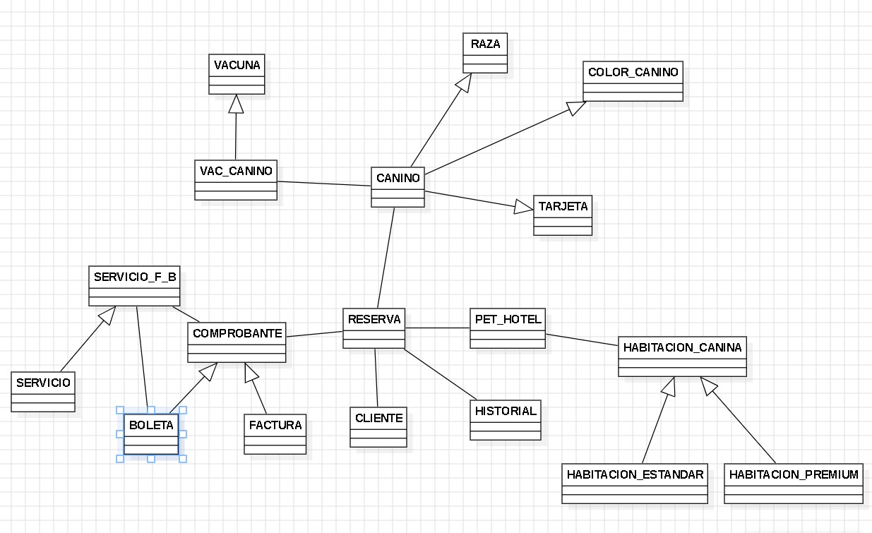**DIAGRAMA DE OBJETOS**

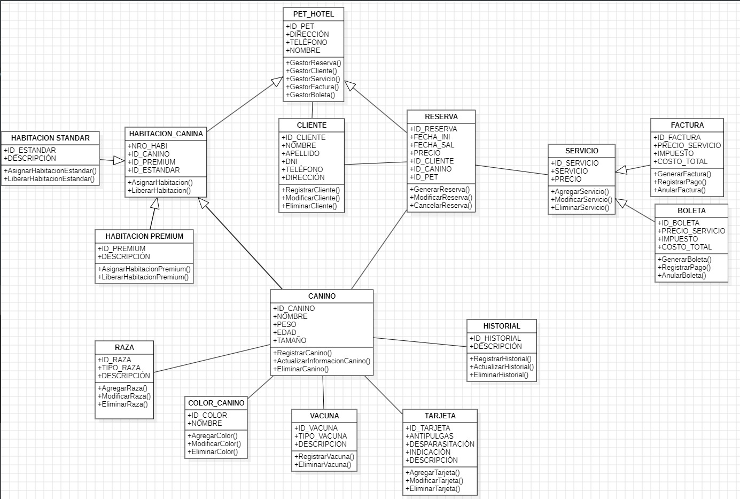**DIAGRAMA DE CLASES**

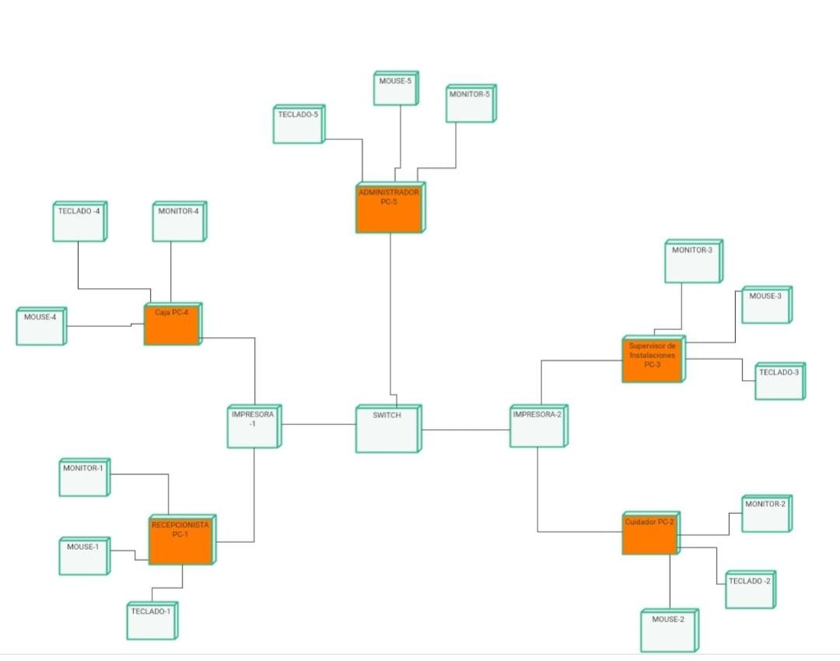**DIAGRAMA DE DESPLIEGUE**

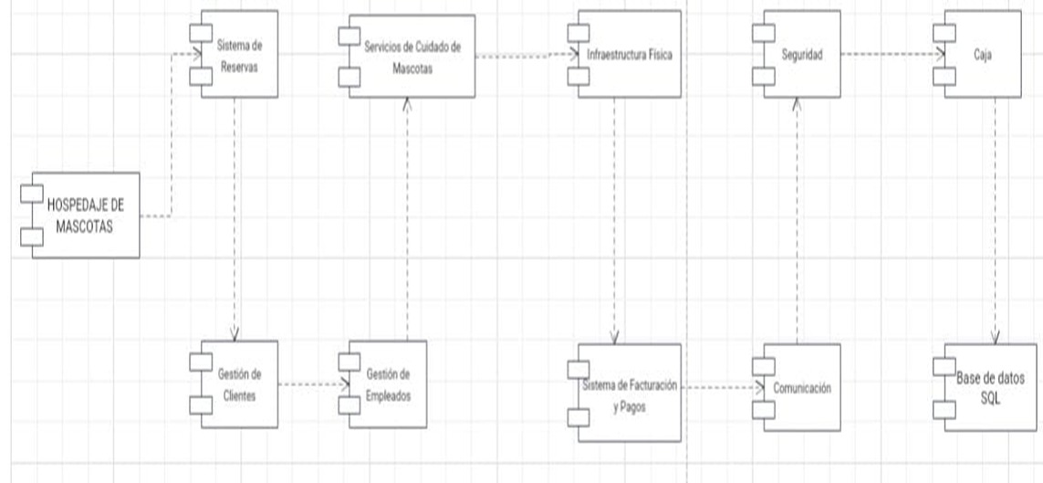**Diagrama de componentes**

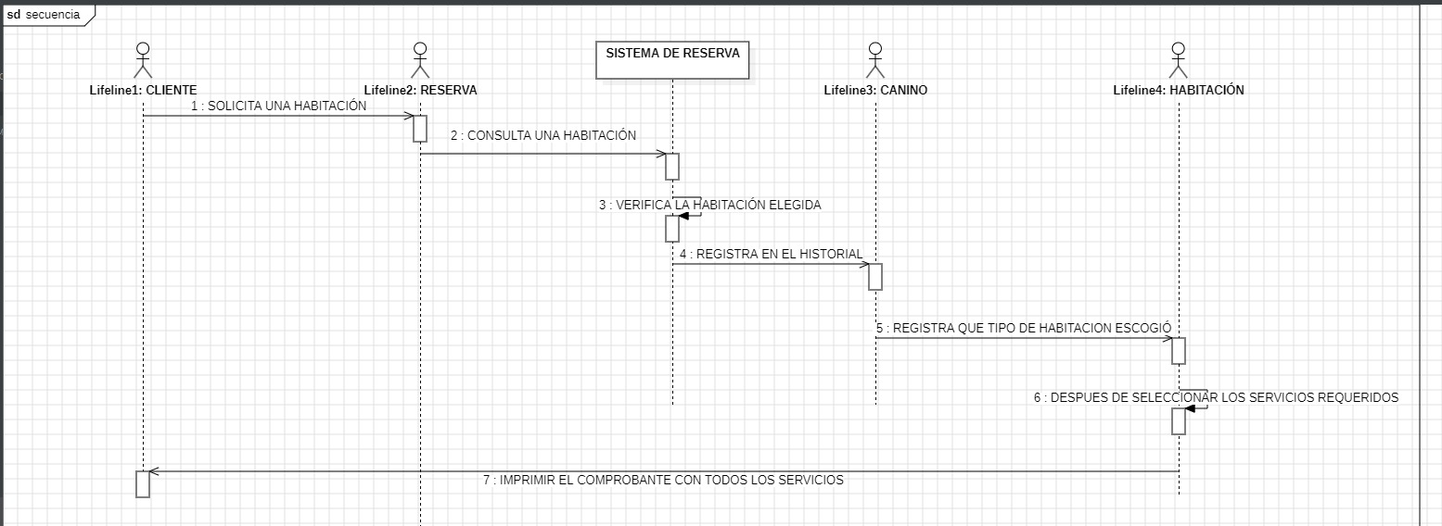**DIAGRAMA DE SECUENCIA**

**DIAGRAMA DE ESTADOS**

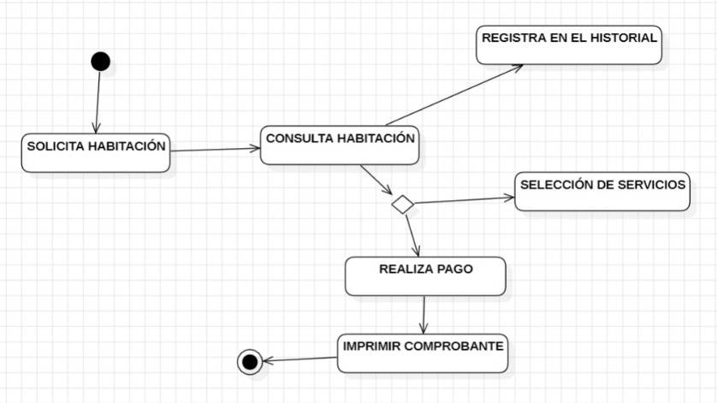

* + - 1. **Requerimientos del Negocio**

**1 Requerimientos Funcionales**

Gestión de Usuarios:

Registro y Autenticación:

Los usuarios deben poder registrarse utilizando su correo electrónico o redes sociales.

El sistema debe autenticar a los usuarios al iniciar sesión.

Perfiles de Usuarios:

Los usuarios deben tener un perfil personal donde puedan ver y editar su información.

Los usuarios pueden ver su historial de reservas.

Reservas:

Creación de Reservas:

Los usuarios deben poder realizar reservas seleccionando fechas, horas y servicios/productos.

Confirmación de Reservas:

El sistema debe enviar confirmaciones de reserva a través de correo electrónico o notificaciones en la aplicación.

Gestión de Reservas:

Los usuarios deben poder modificar o cancelar reservas dentro de un período permitido.

Disponibilidad:

El sistema debe mostrar la disponibilidad en tiempo real de servicios/productos para evitar conflictos en las reservas.

Gestión de Servicios/Productos:

Catálogo de Servicios/Productos:

Los administradores deben poder agregar, editar y eliminar servicios/productos disponibles para reserva.

Tarifas y Promociones:

El sistema debe permitir la configuración de tarifas y la aplicación de descuentos o promociones.

Notificaciones y Recordatorios:

Alertas:

El sistema debe enviar recordatorios de reservas próximas a los usuarios.

Notificaciones de cambios o cancelaciones deben ser enviadas de inmediato.

Medios de Notificación:

Las notificaciones pueden ser enviadas por correo electrónico, SMS o notificaciones push.

Pago y Facturación:

Métodos de Pago:

El sistema debe aceptar múltiples métodos de pago como tarjetas de crédito, débito, PayPal, etc.

Facturación:

Los usuarios deben recibir facturas electrónicas después de realizar el pago.

Seguridad:

Implementación de medidas de seguridad para proteger la información financiera de los usuarios.

Reportes y Análisis:

Generación de Reportes:

El sistema debe generar reportes sobre las reservas realizadas, cancelaciones, ingresos, etc.

Análisis de Datos:

Los administradores deben tener acceso a herramientas de análisis para tomar decisiones basadas en datos.

**2. Requerimientos No Funcionales**

Usabilidad:

La interfaz debe ser intuitiva y fácil de usar, con navegación clara.

Diseño responsivo para accesibilidad desde dispositivos móviles y tablets.

Rendimiento:

El sistema debe ser capaz de manejar múltiples usuarios simultáneamente sin degradación del rendimiento.

Tiempo de respuesta rápido para consultas y operaciones de reserva.

Seguridad:

Protección de datos personales y financieros con cifrado SSL/TLS.

Políticas de privacidad y conformidad con regulaciones como GDPR.

Escalabilidad:

La arquitectura del sistema debe permitir la fácil adición de nuevos servicios/productos y usuarios sin necesidad de grandes reestructuraciones.

Disponibilidad:

El sistema debe estar disponible 24/7 con un tiempo de inactividad mínimo.

Implementación de estrategias de recuperación ante desastres.

Mantenimiento:

Facilidad de mantenimiento con documentación clara y detallada.

Actualizaciones regulares y soporte técnico accesible.

4. Stakeholders

Clientes/Usuarios Finales:

Personas que utilizan el sistema para realizar reservas.

Administradores del Sistema:

Personal encargado de la gestión y mantenimiento del sistema.

Proveedores de Servicios/Productos:

Entidades que ofrecen los servicios/productos que se reservan a través del sistema.

Equipo de Desarrollo:

Profesionales responsables del desarrollo, implementación y actualización del sistema.

* + - 1. **Pagina Web**

**Conexión base de datos**

**<?php**

**$connection = new PDO("mysql:host=localhost;dbname=WEB_PET","root","");**

**if (!$connection) {**

**die("Error de conexión: " . $connection->errorInfo()[2]);**

**}**

**?>**

**Controladores**

**<?php**

**if ($_SERVER["REQUEST_METHOD"] == "POST") {**

**$nombre = $_POST['nombre'];**

**$apellido = $_POST['apellido'];**

**$email = $_POST['email'];**

**$mensaje = $_POST['mensaje'];**

**$destinatario = "angelhernanpatricioarroyo@gmail.com";**

**$asunto = "Email de Prueba";**

**$cuerpo = '**

**<html>**

**<head>**

**<title>Prueba de correo</title>**

**</head>**

**<body>**

**<h1>Email de: '.$nombre . $apellido. '</h1>**

**<p> '.$mensaje.'</p>**

**</body>**

**</html>';**

**$cuerpoMensaje = "Nombre: $nombre $apellido\n";**

**$cuerpoMensaje .= "Email: $email\n";**

**$cuerpoMensaje .= "Mensaje:\n$mensaje";**

**$headers = "MIME-Version: 1.0\r\n";**

**$headers .= "Content-type: text/html; charset=utf-8\r\n";**

**$headers .= "From: $nombre $apellido <$email>" . "\r\n";**

**$headers .= "Reply-To: $email" . "\r\n";**

**if (mail($destinatario, $asunto, $cuerpoMensaje, $headers)) {**

**header("Location: ../PLANTILLAS/HOME.php");**

**} else {**

**echo "Hubo un problema al enviar el mensaje. Por favor, inténtalo de nuevo más tarde.";**

**}**

**} else {**

**header("Location: ../PLANTILLAS/HOME.php");**

**exit;**

**}**

**?>**

**<?php**

**include "../BASE DE DATOS/conexion.php";**

**$usuario = $_POST['usuario'];**

**$contraseña = $_POST['contraseña'];**

**$sql_verificar = $connection->prepare("SELECT COUNT(*) AS total FROM Cuentas WHERE Usuario = :usuario");**

**$sql_verificar->bindParam(':usuario', $usuario);**

**$sql_verificar->execute();**

**$resultado = $sql_verificar->fetch(PDO::FETCH_ASSOC);**

**if ($resultado['total'] > 0) {**

**header("Location: ../PLANTILLAS/HOME.php");**

**}**

**?>**

**<?php**

**include "../BASE DE DATOS/conexion.php";**

**$usuario = $_POST['usuario'];**

**$contraseña = $_POST['contraseña'];**

**$id = $connection->query("SELECT COUNT(*) AS total FROM Cuentas");**

**$total_cuentas = $id->fetch(PDO::FETCH_ASSOC)['total'] + 1;**

**$sql = $connection->prepare("INSERT INTO Cuentas (IdCuenta, Usuario, Contraseña) VALUES (?, ?, ?)");**

**if ($sql->execute([$total_cuentas, $usuario, $contraseña])) {**

**header("Location: ../PLANTILLAS/HOME.php");**

**} else {**

**echo "<div class='alert alert-danger' role='alert'>Hubo un error al registrar la cuenta.</div>";**

**}**

**?>**

**<?php**

**include "../BASE DE DATOS/conexion.php";**

**$tarifa = $_POST['tarifa'];**

**switch ($tarifa) {**

**case 'HRT':**

**$tarifa = 'Habitación Raza Miny o Toy';**

**break;**

**case 'HRP':**

**$tarifa = 'Habitación Raza Pequeña';**

**break;**

**case 'HRM':**

**$tarifa = 'Habitación Raza Mediana';**

**break;**

**case 'HRG':**

**$tarifa = 'Habitación Raza Grande';**

**break;**

**case 'HREG':**

**$tarifa = 'Habitación Raza Extra Grande';**

**break;**

**}**

**$precios = [**

**'HRT' => ['premium' => 60, 'estandar' => 55],**

**'HRP' => ['premium' => 75, 'estandar' => 70],**

**'HRM' => ['premium' => 65, 'estandar' => 60],**

**'HRG' => ['premium' => 85, 'estandar' => 80],**

**'HREG' => ['premium' => 100, 'estandar' => 95]**

**];**

**$id = $connection->query("SELECT COUNT(*) AS total FROM datoscuenta");**

**$id = $id->fetch(PDO::FETCH_ASSOC)['total'] + 1;**

**$nombre_dueno = $_POST['nombre_dueno'];**

**$dni = $_POST['dni'];**

**$dir = $_POST['dir'];**

**$telefono = $_POST['telefono'];**

**$habitacion = $_POST['habitacion'];**

**$precio = $precios[$_POST['tarifa']][$habitacion];**

**$sql = $connection->prepare("INSERT INTO datoscuenta (iddatos, nombre, dni, direccion, celular) VALUES (?, ?, ?, ?, ?)");**

**if ($sql->execute([$id, $nombre_dueno, $dni, $dir, $telefono])) {**

**$sql = $connection->prepare("INSERT INTO habitaciones (idhabitacion, tipohabitacion, precio, tipo) VALUES (?, ?, ?, ?)");**

**if($sql->execute([$id, $tarifa, $precio, $habitacion])){**

**$sql = $connection->prepare("INSERT INTO datosh (iddatos, idhabitacion) VALUES (?, ?)");**

**if($sql->execute([$id, $id])){**

**header("Location:../PLANTILLAS/HOME.php");**

**echo "Reserva realizada con éxito para $nombre_perro ($raza) del $fecha_entrada - $fecha_salida.";**

**}else{**

**echo "<div class='alert alert-danger' role='alert'>Hubo un error al registrar la reserva.</div>";**

**}**

**}else{**

**echo "<div class='alert alert-danger' role='alert'>Hubo un error al registrar la reserva.</div>";**

**}**

**} else {**

**echo "<div class='alert alert-danger' role='alert'>Hubo un error al registrar la reserva.</div>";**

**}**

**?>**

**Vistas**

**<!DOCTYPE html>**

**<html lang="en">**

**<head>**

**<meta charset="UTF-8">**

**<meta name="viewport" content="width=device-width, initial-scale=1.0">**

**<title>PET HOTEL</title>**

**<link rel="stylesheet" href="../style.css">**

**<link rel="stylesheet" href="https://cdn.jsdelivr.net/npm/bootstrap@5.3.3/dist/css/bootstrap.min.css">**

**</head>**

**<body>**

**<header>**

**<a href="#" class="logo text-center">PET HOTEL</a>**

**<nav>**

**<ul>**

**<li><a href="#Inicio">INICIO</a></li>**

**<li><a href="#Nosotros">NOSOTROS</a></li>**

**<li><a href="#Servicios">SERVICIOS</a></li>**

**<li><a href="RESERVAS.php">RESERVAS</a></li>**

**<li><a href="#Contacto">CONTACTO</a></li>**

**<li><a href="LOGIN.php">LOGOUT</a></li>**

**</ul>**

**</nav>**

**</header>**

**</div>**

**<main>**

**<div class="Inicio" id="Inicio">**

**<img src="https://static.wixstatic.com/media/9d51e4_05e4350bc8294bba98c84aefac1956df~mv2.png/v1/fill/w_789,h_446,al_c,q_85,usm_0.66_1.00_0.01,enc_auto/LOGOMIPATA.png" alt="LOGO">**

**<div class="Bienvenido">**

**<span>BIENVENIDO A</span>**

**<span>PET HOTEL</span>**

**<p>¡Tu mascota merece lo mejor! <br>En nuestro PET HOTEL cuidamos de ellos con cariño y profesionalismo. ¡Haz tu reserva ahora!</p>**

**<a href="RESERVAS.php" style="font-weight:bold;" class="btn btn-danger btn-lg">HAZ TU RESERVA</a>**

**</div>**

**</div>**

**<div class="Nosotros" id="Nosotros">**

**<span>SOBRE NOSOTROS</span>**

**<p>En HOTEL DE CANES, entendemos que tu mascota es parte de tu familia. Nuestro compromiso es brindarle a tu compañero peludo un hogar lejos de casa, donde se sienta amado, seguro y feliz.</p>**

**</div>**

**<div class="Servicios" id="Servicios">**

**<p class="text-center">NUESTROS SERVICIOS</p>**

**<div class="ser1">**

**<img src="https://img.freepik.com/vector-premium/diseno-logotipo-tienda-mascotas-cachorro-medio-patas-perro-ilustracion-vector-plano-plantilla-animal_463676-1612.jpg?w=740" alt="">**

**<span>Hospedaje Premium</span>**

**<p>Ofrecemos alojamiento de primera clase para tu mascota en un entorno seguro y confortable. Nuestras instalaciones están diseñadas para que tu mascota se sienta como en casa mientras estás fuera, con atención personalizada y comodidades especiales.</p>**

**</div>**

**<div class="ser2">**

**<img src="https://img.freepik.com/vector-premium/diseno-logotipo-tienda-mascotas-cachorro-medio-patas-perro-ilustracion-vector-plano-plantilla-animal_463676-1612.jpg?w=740" alt="">**

**<span>Servicios de Spa y Belleza</span>**

**<p>Ofrecemos alojamiento de primera clase para tu mascota en un entorno seguro y confortable. Nuestras instalaciones están diseñadas para que tu mascota se sienta como en casa mientras estás fuera, con atención personalizada y comodidades especiales.</p>**

**</div>**

**<div class="ser3">**

**<img src="https://img.freepik.com/vector-premium/diseno-logotipo-tienda-mascotas-cachorro-medio-patas-perro-ilustracion-vector-plano-plantilla-animal_463676-1612.jpg?w=740" alt="">**

**<span>Paseos y Actividades Recreativas</span>**

**<p>Brindamos paseos diarios y actividades recreativas supervisadas para que tu mascota se mantenga activa y entretenida durante su estancia. Nuestro personal capacitado se asegura de que tu mascota reciba el ejercicio y la estimulación mental adecuados.</p>**

**</div>**

**<div class="ser4">**

**<img src="https://img.freepik.com/vector-premium/diseno-logotipo-tienda-mascotas-cachorro-medio-patas-perro-ilustracion-vector-plano-plantilla-animal_463676-1612.jpg?w=740" alt="">**

**<span>Servicio de Alimentación Especializada</span>**

**<p>Proporcionamos dietas personalizadas y atención especializada para mascotas con necesidades dietéticas específicas. Nos aseguramos de que tu mascota reciba la alimentación adecuada según sus requerimientos y preferencias.</p>**

**</div>**

**</div>**

**<hr>**

**<div class="Contacto" id="Contacto">**

**<div class="contact-info">**

**<h2>CONTÁCTANOS</h2>**

**<p>Av. Los Álamos 183, Chilca 15870,</p>**

**<p>Chilca, Peru</p>**

**<p>997 150 226</p>**

**<p><a href="mailto:angelhernanpatricioarroyo@gmail.com">angelhernanpatricioarroyo@gmail.com</a></p>**

**<p>Horario de atención:</p>**

**<p>HORARIOS DE ATENCIÓN AL PÚBLICO:</p>**

**<p>De 8:30 am a 5:30 pm</p>**

**<div class="social-icons">**

**<a href="https://wa.me/997150226"><img src="../IMÁGENES/wsp.png" alt="Facebook"></a>**

**<a href="https://www.linkedin.com/in/angelhernanpatricioarroyo/"><img src="https://img.shields.io/badge/LinkedIn-7289DA?style=for-the-badge&logo=linkedin&logoColor=white" alt="Gmail"></a>**

**<a href="https://github.com/AngelHer2005"><img src="../IMÁGENES/github.png" alt="GitHub"></a>**

**</div>**

**</div>**

**<div class="contact-form">**

**<div class="text-center"><h1>FORMULARIO</h1></div>**

**<form action="../CONTROLADOR/formulario.php" method="post">**

**<div class="mb-3">**

**<label for="nombre">Nombre:&ensp;</label>**

**<input type="text" id="nombre" name="nombre" required>**

**<label for="apellido">&ensp;Apellido:&ensp;</label>**

**<input type="text" id="apellido" name="apellido" required>**

**</div>**

**<div class="mb-3">**

**<label for="email">Email:&ensp;</label>**

**<input type="email" id="email" name="email" required>**

**</div>**

**<div class="mb-3">**

**<label for="mensaje">Mensaje:&ensp;</label>**

**<textarea id="mensaje" name="mensaje" class="form-control h-100" rows="4" required></textarea>**

**</div>**

**<div class="text-center">**

**<button type="submit" class="btn btn-success btn-lg">ENVIAR</button>**

**</div>**

**</form>**

**</div>**

**</div>**

**</main>**

**<script type="text/javascript">**

**window.addEventListener("scroll", function(){**

**var header = document.querySelector("header");**

**header.classList.toggle("abajo",window.scrollY>0);**

**})**

**</script>**

**</body>**

**</html>**

**<!DOCTYPE html>**

**<html lang="en">**

**<head>**

**<meta charset="UTF-8">**

**<meta name="viewport" content="width=device-width, initial-scale=1.0">**

**<title>LOGIN</title>**

**<link rel="stylesheet" href="https://cdn.jsdelivr.net/npm/bootstrap@5.3.3/dist/css/bootstrap.min.css">**

**<link rel="stylesheet" href="../style.css">**

**</head>**

**<body class="login">**

**<h1 class="text-center">INGRESA SESIÓN</h1>**

**<div class="loginF">**

**<form action="../CONTROLADOR/loginC.php" method="POST">**

**<div class="mb-3">**

**<label for="usuario" class="form-label">USUARIO:</label>**

**<input type="text" name="usuario" class="form-control">**

**</div>**

**<div class="mb-3">**

**<label for="contraseña" class="form-label">CONTRASEÑA:</label>**

**<input type="password" name="contraseña" class="form-control">**

**</div>**

**<button class="btn btn-success btn-lg w-100 mb-2" type="submit">INGRESAR</button>**

**<a href="REGISTRO.php" class="btn btn-primary btn-lg w-100">REGISTRARSE</a>**

**</form>**

**</div>**

**</body>**

**</html>**

**<!DOCTYPE html>**

**<html lang="en">**

**<head>**

**<meta charset="UTF-8">**

**<meta name="viewport" content="width=device-width, initial-scale=1.0">**

**<title>REGISTRO</title>**

**<link rel="stylesheet" href="https://cdn.jsdelivr.net/npm/bootstrap@5.3.3/dist/css/bootstrap.min.css">**

**<link rel="stylesheet" href="../style.css">**

**</head>**

**<body class="login">**

**<h1 class="text-center">REGÍSTRATE</h1>**

**<div class="loginF">**

**<form action="../CONTROLADOR/registroC.php" method="POST">**

**<div class="mb-3">**

**<label for="usuario" class="form-label">USUARIO:</label>**

**<input type="text" name="usuario" class="form-control">**

**</div>**

**<div class="mb-3">**

**<label for="contraseña" class="form-label">CONTRASEÑA:</label>**

**<input type="password" name="contraseña" class="form-control">**

**</div>**

**<button class="btn btn-success btn-lg w-100 mb-2" type="submit">REGISTRARSE</button>**

**<a href="LOGIN.php" class="btn btn-primary btn-lg w-100">INGRESAR SESIÓN</a>**

**</form>**

**</div>**

**</body>**

**</html>**

**<!DOCTYPE html>**

**<html lang="en">**

**<head>**

**<meta charset="UTF-8">**

**<meta name="viewport" content="width=device-width, initial-scale=1.0">**

**<title>RESERVAS - PET HOTEL</title>**

**<link rel="stylesheet" href="https://cdn.jsdelivr.net/npm/bootstrap@5.3.3/dist/css/bootstrap.min.css">**

**<link rel="stylesheet" href="../style.css">**

**</head>**

**<body class="reserva">**

**<div class="container mt-5">**

**<h1 class="text-center mb-4">Reserva para tu Mascota</h1>**

**<form action="../CONTROLADOR/reservaC.php" method="POST" class="p-4 rounded bg-light shadow">**

**<div class="mb-3">**

**<label for="nombre_dueno" class="form-label">Nombre del Dueño:</label>**

**<input type="text" id="nombre_dueno" name="nombre_dueno" class="form-control" required>**

**</div>**

**<div class="mb-3">**

**<label for="dni" class="form-label">DNI del Dueño:</label>**

**<input type="dni" id="dni" name="dni" class="form-control" required>**

**</div>**

**<div class="mb-3">**

**<label for="dir" class="form-label">Dirección:</label>**

**<input type="tel" id="dir" name="dir" class="form-control" required>**

**</div>**

**<div class="mb-3">**

**<label for="telefono" class="form-label">Teléfono:</label>**

**<input type="tel" id="telefono" name="telefono" class="form-control" required>**

**</div>**

**<div class="mb-3">**

**<label for="tarifa" class="form-label">Selecciona la tarifa:</label>**

**<select id="tarifa" name="tarifa" class="form-select" required>**

**<option value="" selected disabled>Selecciona una opción</option>**

**<option value="HRT">Habitación Raza Miny o Toy (E: S/. 55 - P: S/. 60)</option>**

**<option value="HRP">Habitación Raza Pequeña (E: S/. 70 - P: S/. 75)</option>**

**<option value="HRM">Habitación Raza Mediana (E: S/. 60 - P: S/. 65)</option>**

**<option value="HRG">Habitación Raza Grande (E: S/. 80 - P: S/. 85)</option>**

**<option value="HREG">Habitación Raza Extra Grande (E: S/. 95 - P: S/. 100)</option>**

**</select>**

**</div>**

**<div class="mb-3">**

**<label for="habitacion" class="form-label">Seleccione el tipo de habitación:</label>**

**<select id="habitacion" name="habitacion" class="form-select" required>**

**<option value="" selected disabled>Selecciona una opción</option>**

**<option value="premium">Premium</option>**

**<option value="estandar">Estándar</option>**

**</select>**

**</div>**

**<button type="submit" class="btn btn-primary w-100">Reservar</button>**

**<div class="text-center mt-3">**

**<a href="HOME.php" class="btn btn-secondary">Volver a la pantalla principal</a>**

**</div>**

**</form>**

**</div>**

**</body>**

**</html>**

* + - 1. **Modelo de datos**

Nuestro Sistema posee los siguientes objetos:

Pet Hotel

Reserva

Comprobante

Historial

Boleta

Factura

Servicio

Cliente

Habitación Canina

Canino

Color Canino

VACUNA

TARJETA DEL CANINO

RAZA

* + - 1. **Modelo Conceptual**

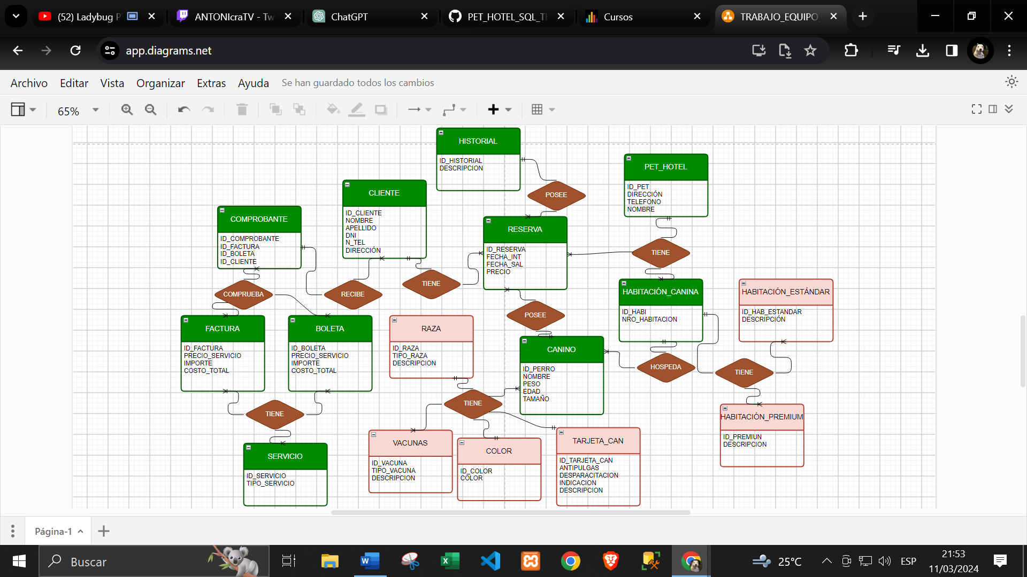

* + - 1. **Modelo Lógico**

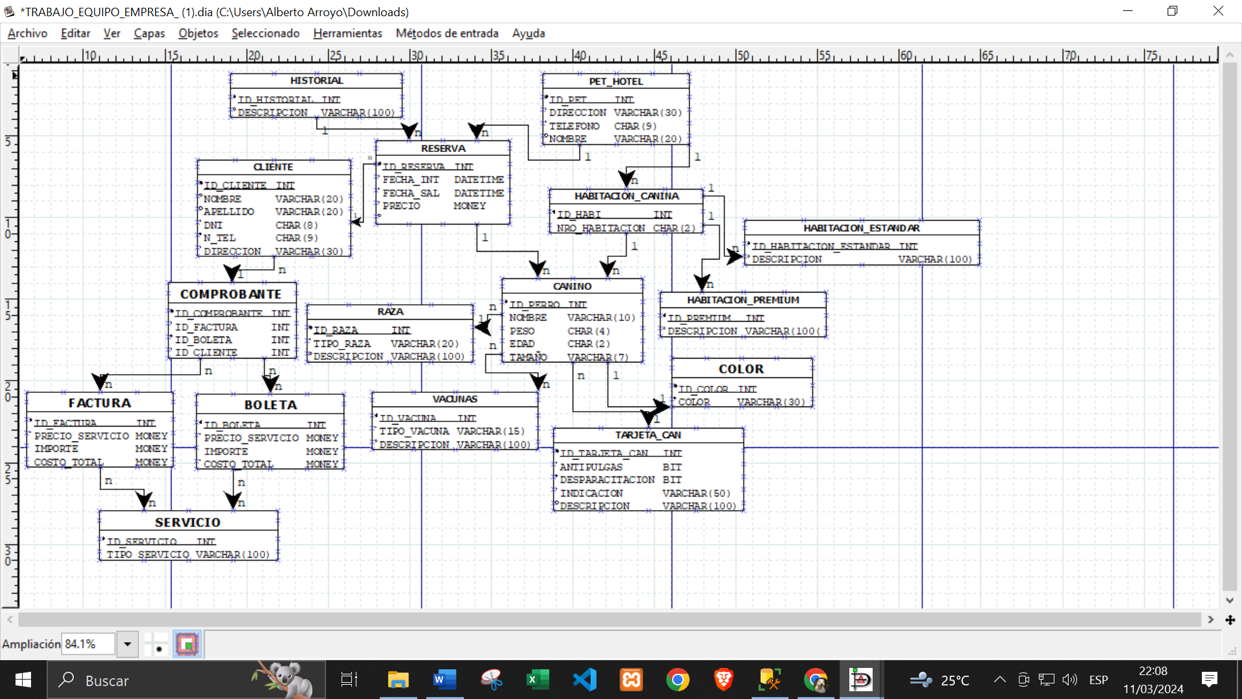

* + - 1. **Modelo Físico**

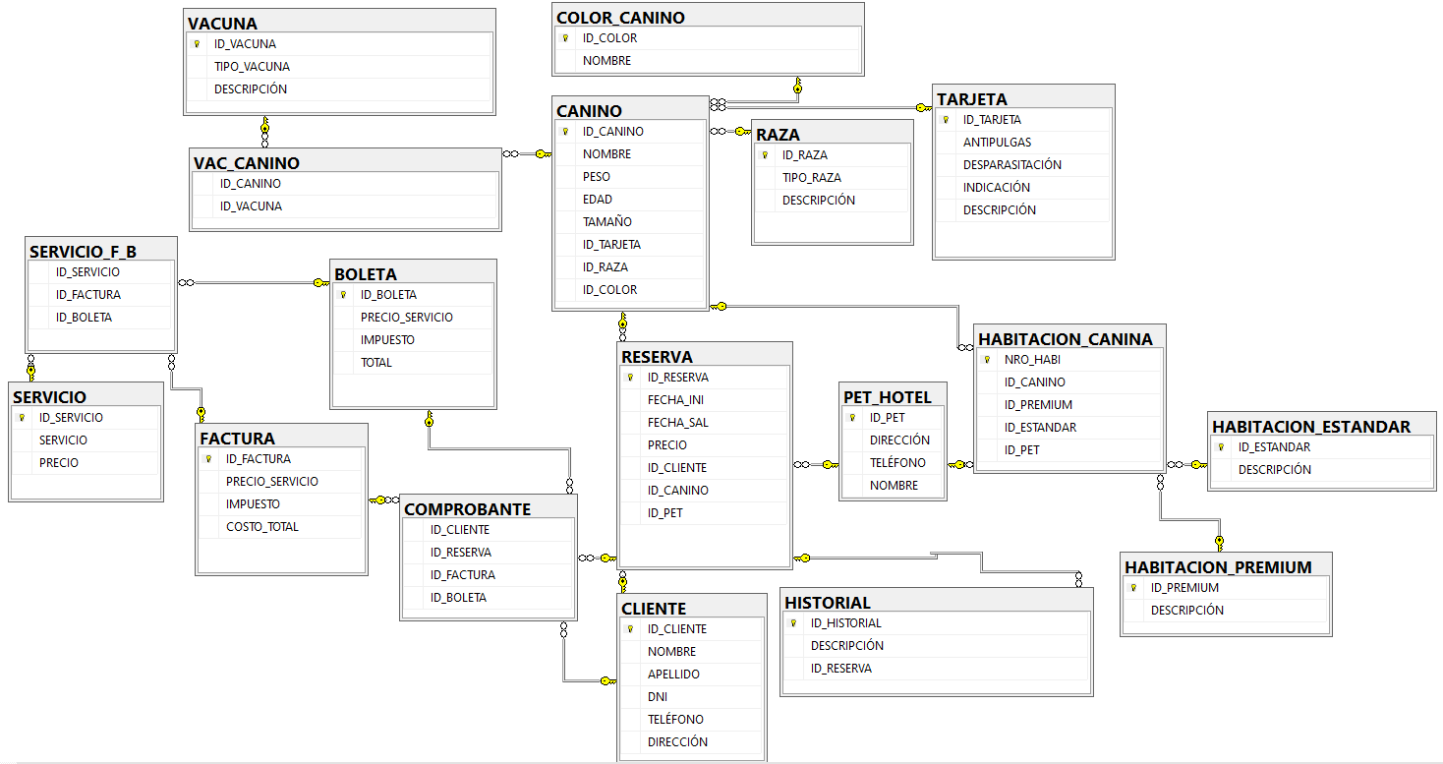

* + - 1. **Prototipos del Sistema**

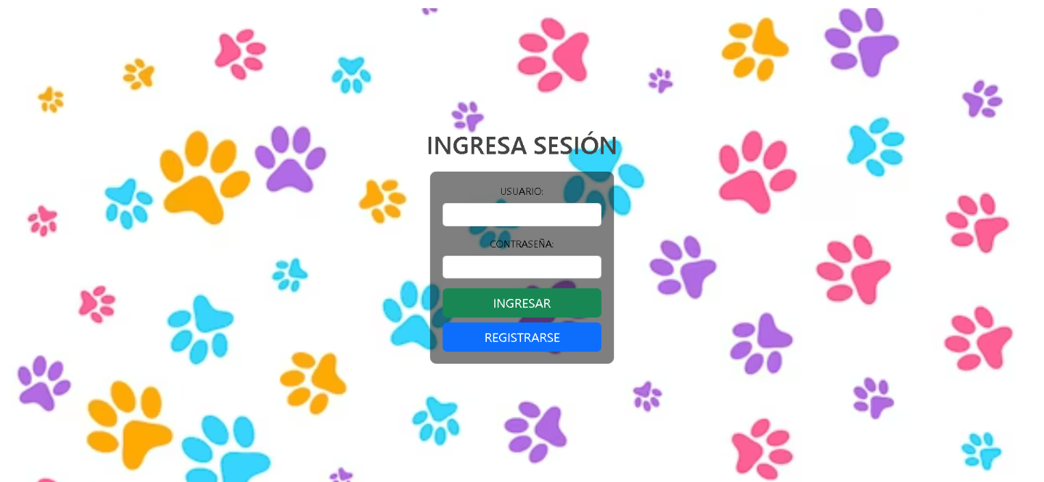**LOGIN DEL SISTEMA**

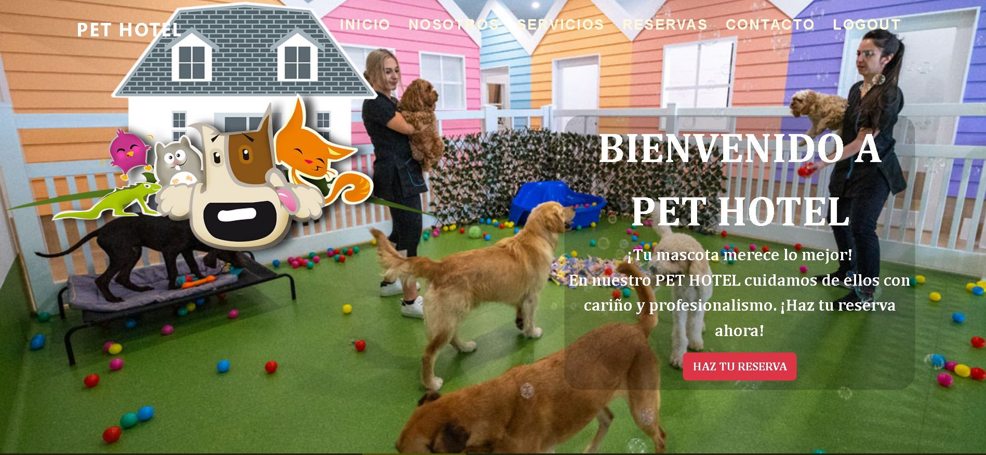**MENU**

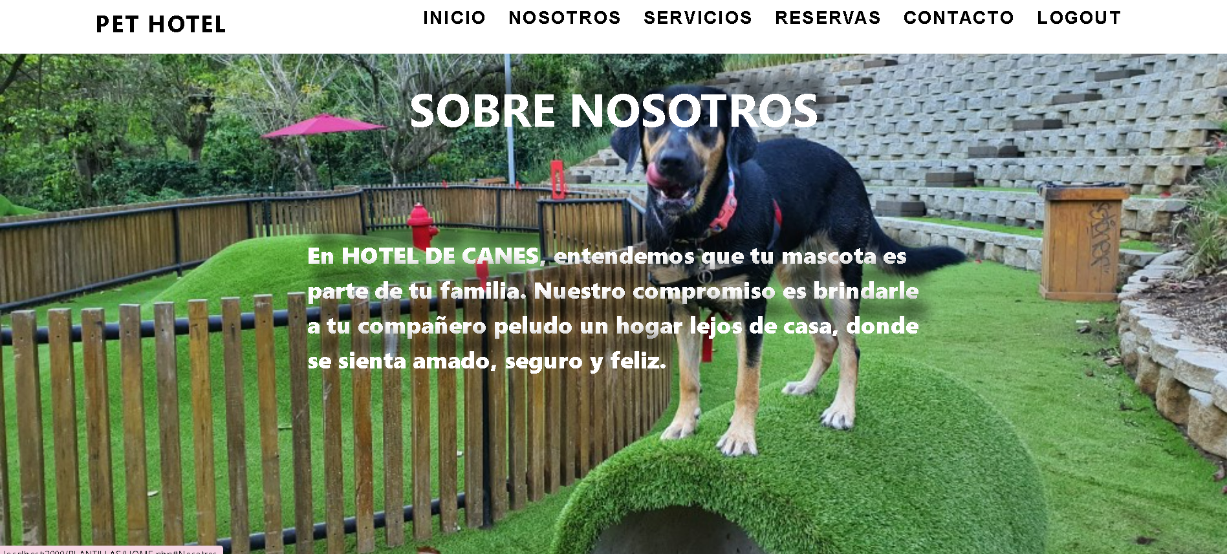

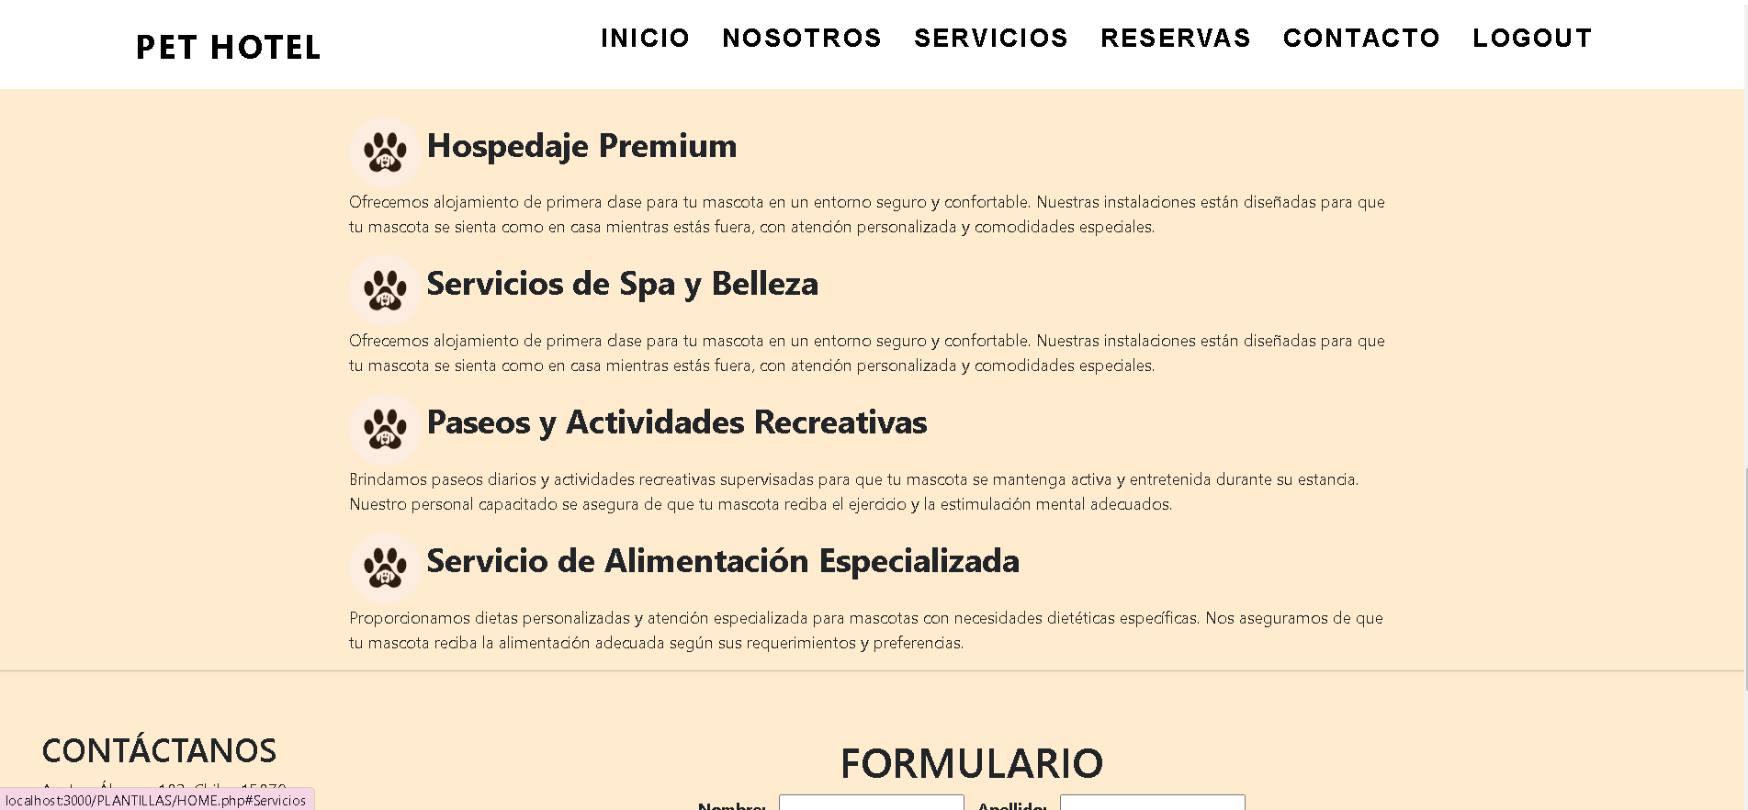

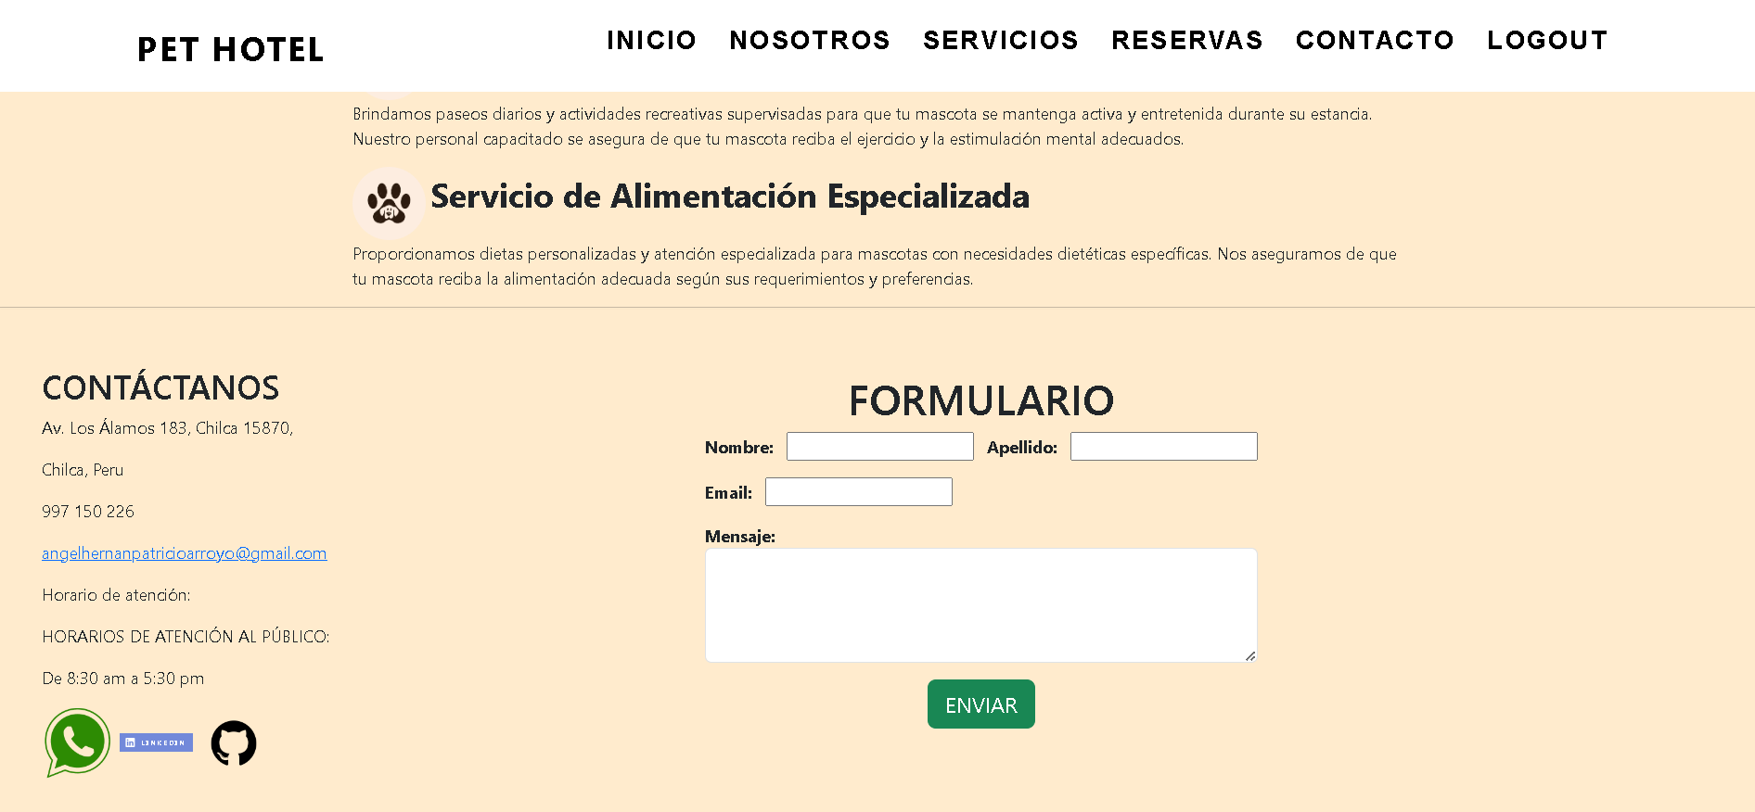

**FORMULARIO RESERVAS**

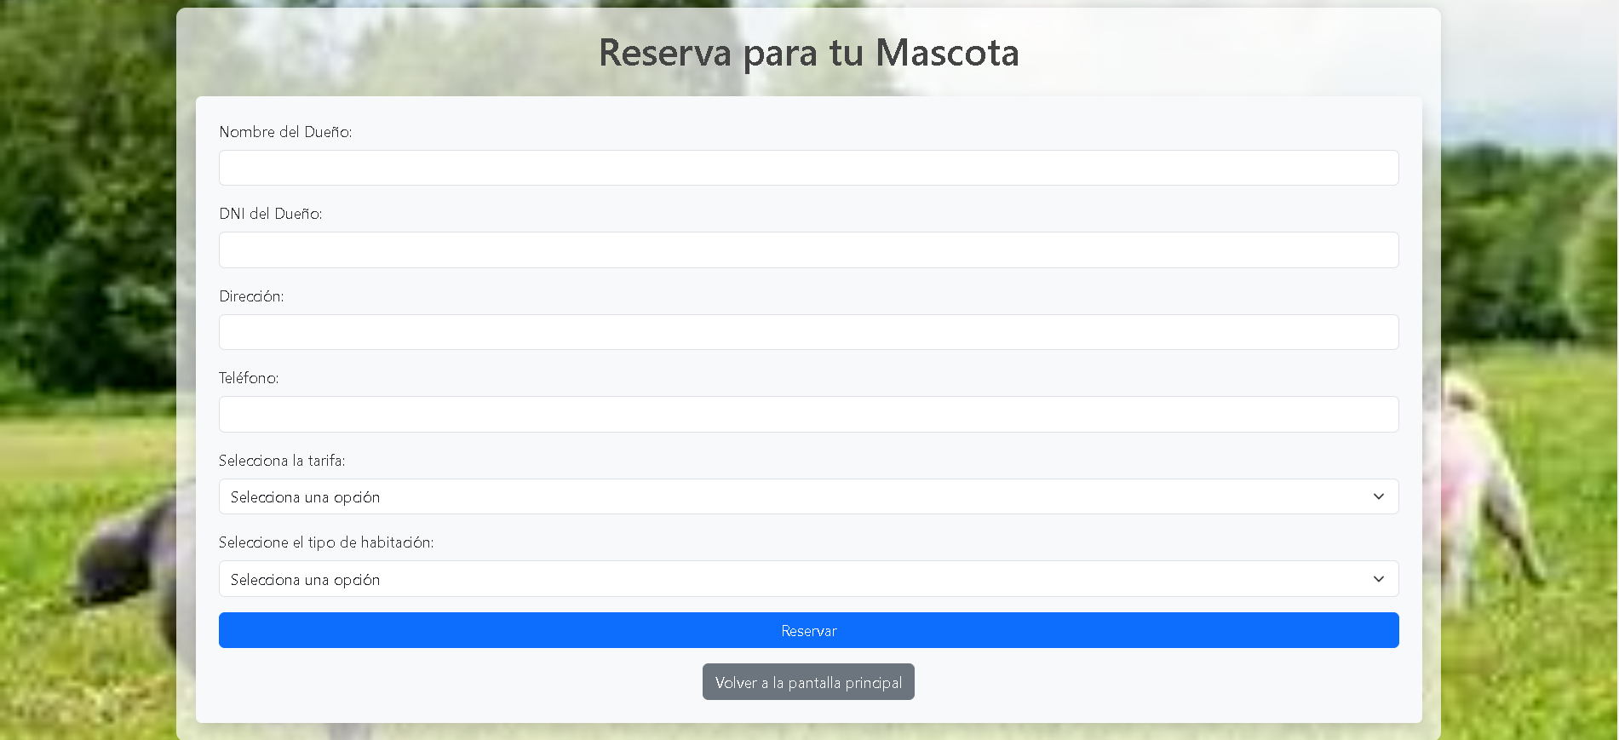

* + - 1. **Sistema (Funcionamiento)**
      2. **Pruebas de Calidad**

**2.1 1 REQUERIMIENTOS**

* + 1. **Requerimiento de interfaz/funcional (Desarrollo de Prototipo)**

|  |  |
| --- | --- |
| **Requerimiento Funcional** | **Descripción** |
| **RF01** | Diseño del login para los usuarios |
| **RF02** | Diseño del menú para la interacción con los usuarios |
| **RF03** | Diseño del formulario de reserva |
| **RF04** | Diseño del menú de pago |
| **RF05** | Pruebas a la paginas web |

* + 1. **Requerimientos de Validación (Pruebas)**

|  |  |
| --- | --- |
| **Requerimiento de Validación** | **Descripción** |
| **RV01** | Pruebas a la base de datos mediante los formularios hechos |
| **RV02** | Pruebas de registros e implementación para los usuarios |

* + 1. **Requerimientos de documentación**

|  |  |
| --- | --- |
| **Requerimiento de**  **documentación** | **Descripción** |
| **RD01** | Análisis del sistema |
| **RD02** | Implementación de metodologías agiles |

1. **ORGANIZACIÓN DEL PROYECTO**

* 1. **Participantes del Proyecto. - El equipo de desarrollo.**

|  |  |  |
| --- | --- | --- |
|  | **Grupo** | **Nombre** |
| **Código** | **1** | **PET HOTEL** |

|  |  |  |  |  |
| --- | --- | --- | --- | --- |
| **N°** | **Nombre** | **Apellidos** | **E-mail** | **Coordinador** |
| **1** | ÁNGEL HERNÁN | PATRICIO ARROYO | **1527446@senati.pe** | **Delegado(DBA)** |
| **2** | JARED JULIO | GALINDO DÁVILA | **1519291@senati.pe** | **PROGRAMADOR** |
| **3** | VICTOR HUGO | EVANGELISTA CACHA | **1511534@senati.pe** | **ANALISTA** |
| **4** | JORDY JOSEPH | MONTALVO ALFAJOR | **1530666@senati.pe** | **ANALISTA** |

**GESTION DEL PROCESO**

## 4.1 Datos de la Empresa. -

|  |  |  |  |
| --- | --- | --- | --- |
|  | **NOMBRE** | | |
| **TIPO DE EMPRESA** | Mi Pata Pet Hotel | **N° DE EMPLEADOS:** | 15 |
| **ACTIVIDAD:**  **RESPONSABLE:** | HOSPEDAJE DE MASCOTAS | | |
| **DIRECCION:** | Av. Los Álamos 183, Chilca 15870, Chilca, Perú | | |
| **TELEFONO:** | **987 507 189** | **FAX: 953313142** |  |
| **WEB:** | HTTPS://WWW.MIPATAPETHOTEL.NET/ | **EMAIL:** [@MIPATAPETHOTEL.NET](mailto:contacto@mipatapethotel.net) |  |
| **AREAS:** | HOSPEDAJE, CORTES DE PELO, DE UÑAS, BAÑOS | | |

**4.2 Organización de la Empresa. - Grafico del Organigrama Funcional.**

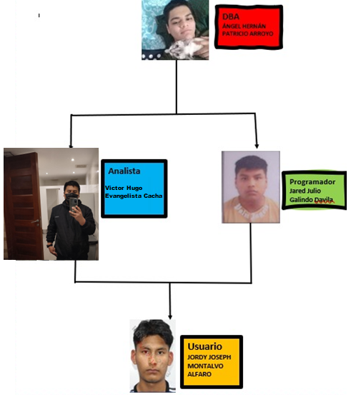

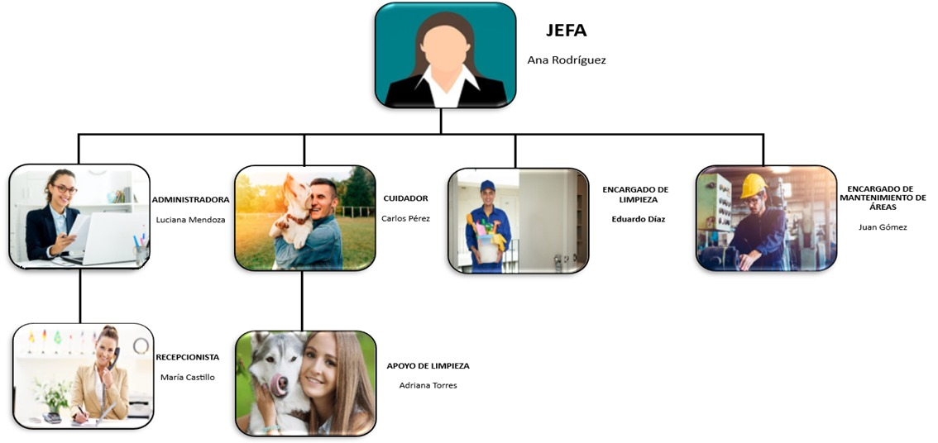

## 4.3 Identificación de los objetos del negocio: Identificar los objetos

|  |  |  |
| --- | --- | --- |
| **NRO** | OBJETOS | **DESCRIPCION** |
| **1** | **CAMAS PARA MASCOTAS** | Superficies acolchadas diseñadas para que las mascotas puedan descansar cómodamente durante el día o la noche. |
| **2** | **JUGUETES PARA MORDER** | Objetos resistentes y duraderos diseñados para que las mascotas puedan satisfacer su instinto de morder y jugar, proporcionando entretenimiento y ejercicio. |
| **3** | **Cuencos de comida y agua** | Recipientes diseñados para contener comida y agua para las mascotas, garantizando que tengan acceso a la alimentación y la hidratación necesarias. |
| **4** | **Productos de limpieza y desinfectantes.** | Artículos utilizados para limpiar y desinfectar las áreas utilizadas por las mascotas, manteniendo un ambiente limpio y saludable. |
| **5** | **Correas y collares.** | Accesorios utilizados para sujetar y controlar a las mascotas durante paseos o actividades al aire libre, proporcionando seguridad y manejo adecuado. |
| **6** | **Puertas para perros.** | Dispositivos instalados en puertas o paredes que permiten que las mascotas entren y salgan de manera independiente, facilitando el acceso al exterior. |
| **7** | **Casetas para perros.** | Pequeñas estructuras o refugios diseñados para proporcionar a las mascotas un espacio seguro y protegido donde puedan descansar o refugiarse. |
| **8** | **Artículos de aseo para perros** | Productos como champú, cepillos y toallas diseñados para mantener la higiene y la apariencia de las mascotas, promoviendo su salud y bienestar. |
| **9** | **Botiquín de primeros auxilios para mascotas.** | Kit de emergencia que contiene suministros médicos y herramientas básicas para brindar atención médica inicial en caso de lesiones o enfermedades. |
| **10** | **Equipos de entrenamiento** | Herramientas y accesorios utilizados para entrenar y educar a las mascotas, fomentando el comportamiento deseado y fortaleciendo el vínculo entre la mascota y su dueño. |
| **11** | **Bolsas de desechos para recoger excrementos.** | Bolsas diseñadas para recoger y desechar de manera adecuada los desechos de las mascotas durante paseos al aire libre, manteniendo limpios los espacios públicos. |

## 4.4 Proceso del negocio a informatizar. - Procesos a Automatizar

|  |  |
| --- | --- |
| **PROC 1:** | Proceso de reserva |
| **PROC 2:** | Procesos de registro de clientes |
| **PROC 3:** | Procesos de comprobante de pago |

## 4.5 Matriz de elementos del proceso: Relación entre procesos y documentos

|  |  |  |  |  |  |
| --- | --- | --- | --- | --- | --- |
| **PROCESOS** | **ACTORES** | | |  | |
| **¿Quién lo hace?** | | |  | |
| **¿Qué hacen?** | **Actor1** | **Actor 2** | **Actor 3** | **Actor 4** | **Actor n** | |
| Cliente Solicita habitación a Reserva | Cliente | Reserva | X | X |  | |
| -Reserva consulta una habitación  - Verifica la habitación elegida  - Registra en el historial a Canino | Reserva | Canino |  |  |  | |
| -Reserva verifica habitación  -Cliente realiza pago  -Reserva imprime comprobante  -Reserva genera boleta o factura  -Cliente selecciona servicios | Reserva | Cliente | X | X |  | |
| Cliente trae al Canino y luego del proceso Canino ingresa a Habitación | Cliente | Canino | Habitación | X |  | |

## 4.6 Sentencia que define el problema: El objeto de análisis del sistema

|  |  |
| --- | --- |
| **El problema del área** | Falta de estabilidad económica en la empresa. |
| **afecta a** | Trabajadores. |
| **El impacto asociado es** | Incomodidad de los empleados. |
| **Una adecuada solución seria** | Buscar nuevas formas de atraer a los clientes. |

## 4.7 Datos generales del sistema Propuesto. -

|  |  |  |  |  |  |
| --- | --- | --- | --- | --- | --- |
| **ÁREA DE NEGOCIO:** | Sistema de reserva | | | | |
| **FUNCIONALIDAD:** | Registra y reserva de caninos | | | | |
| **¿SISTEMA NUEVO?:** |  | **SÍ** |  | **NO** |  |
|  | | | | |
|  |  | | | | |

## 4.8 Descripción funcional del sistema propuesto. -

|  |  |
| --- | --- |
| **NOMBRE DEL SISTEMA:** | Mi Pata Pet Hotel |
| **CÓDIGO DEL SISTEMA:** | 00421314 |
| **OBJETIVOS DEL SISTEMA :** | * Proporcionar alojamiento seguro y confortable para mascotas de todas las razas y tamaños.  * Ofrecer servicios de cuidado personalizado, ejercicio adecuado, atención médica, baños, cortes de pelo y entre más. |
| **DESCRIPCIÓN FUNCIONAL DEL SISTEMA :** | Gestión de reservas y registro de mascotas.  Programación de actividades y comunicación con clientes.  Control de inventario y registro financiero.  Seguridad y acceso.  Generación de informes. |

**4.9 Plan del Proyecto.**

|  |  |  |
| --- | --- | --- |
| **FASE** | **NUM. ITERACIONES** | **DURACION** |
| **FASE DE INICIO** | 3 | 2 semanas |
| **FASE DE ELABORACIÓN** | 5 | 5 semanas |
| **FASE DE CONSTRUCCIÓN** | 8 | 7 semanas |
| **FASE DE TRANSICIÓN** | 5 | 2 semanas |

## 4.10 Calendario del proyecto

|  |  |  |
| --- | --- | --- |
| **Artefactos generados o modificados durante la Iteración** | **Comienzo** | **Aprobación** |
| **Diseño de la Pagina Web** | 20/05/2024 | 25/05/2024 |
| **Componentes** | 21/05/2024 | 25/05/2024 |
|  |  |  |
| **Modelado de Requisitos** | 19/05/2024 | 25/05/2024 |
| **Análisis del Sistema** | 20/05/2024 | 25/05/2024 |
| **Prototipos GUI.** | 21/05/2024 | 25/05/2024 |
| **Modelado de BD** | 20/03/2024 | 25/05/2024 |
| **Mod. Conceptual** | 21/03/2024 | 25/05/2024 |
| **Mod. Lógico** | 22/03/2024 | 25/05/2024 |
| **Mod. Físico** | 23/03/2024 | 25/05/2024 |
| **Modelado de Implementación** | 12/042024 | 25/05/2024 |
| **Prototipos GUI Final** | 13/04/2024 | 25/05/2024 |
| **Ejecución Del Sistema** | 24/05/2024 | 25/05/2024 |
|  |  |  |

1. **Conclusiones**

Durante el desarrollo de este proyecto, se ha logrado diseñar un sistema integral para el hospedaje de mascotas, que abarca desde la gestión de reservas hasta la generación de informes. Se ha destacado la importancia de ofrecer un entorno seguro y confortable para las mascotas, así como servicios personalizados que satisfagan las necesidades individuales de cada cliente. La implementación de este sistema representa un avance significativo en la optimización de procesos y la mejora de la experiencia tanto para los usuarios como para las mascotas.

1. **Recomendaciones**

Para asegurar el éxito continuo de este proyecto, se recomienda:

Realizar pruebas exhaustivas del sistema antes de su implementación completa para garantizar su funcionamiento óptimo.

Capacitar al personal en el uso adecuado del sistema y en la atención personalizada a las mascotas y sus dueños.

Mantener una comunicación constante con los clientes para recibir retroalimentación y realizar mejoras continuas en el servicio.

Implementar medidas de seguridad y control sanitario rigurosas para asegurar la salud y bienestar de las mascotas alojadas.

1. **Glosario**

Hospedaje de mascotas: Servicio que ofrece el cuidado y alojamiento temporal de animales domésticos, como perros y gatos, mientras sus dueños están ausentes.

Gestión de reservas: Proceso de administración de solicitudes de alojamiento de mascotas, incluyendo la asignación de habitaciones y servicios adicionales.

Registro de clientes: Recopilación y mantenimiento de información personal y de contacto de los clientes que utilizan los servicios de hospedaje de mascotas.

Control de inventario: Gestión de los recursos y suministros necesarios para el funcionamiento del establecimiento de hospedaje de mascotas.

Generación de informes: Elaboración de reportes y análisis de datos relacionados con el funcionamiento y desempeño del sistema de hospedaje de mascotas.

1. **Bibliografia**

[1] Smith, J. (2021). Gestión Efectiva de Servicios de Hospedaje para Mascotas. Editorial PetCare.

[2] Jones, A. (2020). Estrategias de Negocio para Empresas de Hospedaje de Mascotas. Revista Animalia, 10(2), 45-60.

[3] Guía de Prácticas Recomendadas para el Cuidado de Mascotas. Asociación Nacional de Hospedaje de Mascotas, 2019.

1. **Anexos**
2. **Modelo Conceptual**



1. **Modelo Lógico**



1. **Modelo Físico**





**MENU**









**FORMULARIO RESERVAS**





### INFORME FINAL DEL PROYECTO

**.......III.......SEMESTRE SEMANA N°……8…...... DEL 02/04/2024 AL: 06/04/2024**

|  |  |  |  |
| --- | --- | --- | --- |
| **SEMANAS** | **TRABAJOS EFECTUADOS** |  | **HORAS** |
| 11 | Análisis y búsqueda de datos |  | 20 horas |
| 12 | Desarrollo de los modelos de la base de datos |  | 15 horas |
| 13 | Programación de la base de datos |  | 5 horas |
| 14 | Diseño los prototipos para la interfaz de usuario |  | 20 horas |
| 15 | Implementación de las metodologías agiles al proyecto |  | 25 horas |
| 16 | Pruebas finales a la página web |  | 15 horas |
|  |  | **TOTAL** | 100 horas |



|  |
| --- |
| **EVALUACIÓN DEL INFORME DE PROYECTO**  NOTA |

|  |  |  |
| --- | --- | --- |
| **OB** | **SERVACIONES Y RECOMENDACIONES** | |
| DEL INSTRUCTOR: |  | |
|  |  | |
| FIRMA DEL ESTUDIANTE: | OBSERVACION: | FIRMA DEL INSTRUCTOR: |
| Ángel Hernán  Patricio Arroyo    Jared Julio  Galindo Dávila    Víctor Hugo  Evangelista Cacha    Jordy Joseph Montalvo Alfaro |  |  |

|  |  |
| --- | --- |
|  |  |

**PROPIEDAD INTELECTUAL DEL SENATI. PROHIBIDA SU**

**REPRODUCCIÓN Y VENTA SIN LA AUTORIZACIÓN**

**CORRESPONDIENTE**

|  |
| --- |
|  |